ЧАСТИНА 8. ЗЛИТКИ І РОЗЛИВКА СТАЛІ

Після закінчення плавки в сталеплавильному агрегаті (печі) метал випускають у сталерозливний ківш і потім, іноді після позапічної обробки в ковші, розливають у виливниці або на установках безперервного розливання. В результаті затвердіння рідкої сталі отримують литі заготовки - зливки, які надалі обробляють тиском (прокатці, кування).
На зливки розливають більшу частину сталі, виплавленої у всіх сталеплавильних агрегатах; Лише близько 2% всієї сталі йде фасонне лиття.
Розливання - важливий етап сталеплавильного виробництва. Технологія та організація розливу значною мірою визначають якість готового металу та кількість відходів при подальшому переділі сталевих злитків. Неправильно організованим розливом можна зіпсувати якісно виплавлену сталь. Навіть незначна недбалість у підготовці розливного обладнання часто веде до великих втрат металу при розливанні.
Удосконалення технології розливання може бути резервом збільшення виробництва сталі. Досить сказати, що від 5 до 18%, а іноді і до 25% всієї сталі, що виплавляється, повертається в переплав через дефекти, що виникають в процесі розливання і кристалізації зливка.

8.1 СПОСОБИ РОЗЛИВКИ СТАЛІ.
РОЗЛИВКА СИФОНОМ І ЗВЕРХУ
Застосовують два основні способи розливання сталі: розлив у виливниці і безперервне розливання. Розлив у виливниці поділяють на розлив зверху і сифоном.
При розливанні зверху (рис.148) сталь безпосередньо з ковша 1 надходить у виливниці 2, що встановлюються на чавунних плитах - піддонах 3. Після заповнення кожної виливниці стопор або шиберний затвор ковша закривають, ківш транспортують до наступної виливниці, після відкривають стопор (шиберний затвор).
Іноді при розливанні зверху застосовують двостопорні ковші; це дозволяє одночасно заповнювати дві виливниці і скоротити тривалість розливання. З метою зменшення напору струменя та розбризкування металу на стінки виливниць розлив зверху іноді ведуть через проміжні ковші (рис. 149, а) та в окремих випадках через проміжні воронки (рис. 149, б).

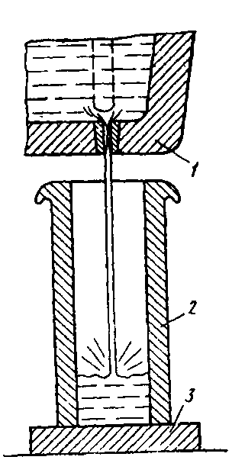
Рис. 148. Схема розливання стали зверху

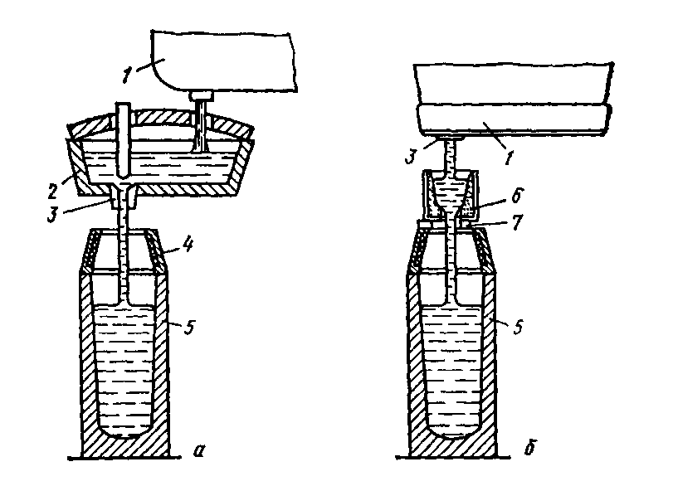
1 - сталерозливний ківш; 2 - проміжний ківш; 3 - склянка; 4 - прибуткова надставка; 5 - виливниця; 6 - проміжна вирва; 7 - підставка
Рис. 149. Розливання стали зверху через проміжний ківш (а) та проміжну лійку (б):

При сифонному розливанні, заснованому на принципі сполучених судин, сталлю одночасно заповнюють кілька (від двох до шістдесяти) виливниць. Рідка сталь з ковша надходить (рис. 150) у встановлену на піддоні футеровану зсередини центрову, а з неї по футерованих каналах піддону у виливниці знизу. Після наповнення всіх встановлених на піддоні виливниць стопор (шиберний затвор) закривають і транспортують ківш до наступного піддону і т.п.

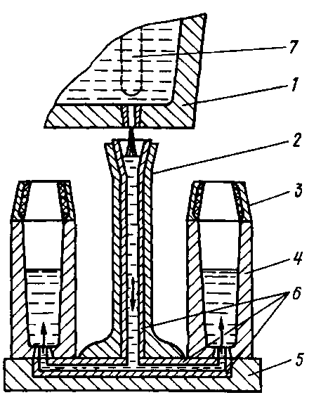
1 - сталевиливальний ківш; 2 - центрова; 3 - прибуткова надставка; 4 - виливниця; 5 - піддон, б - сифонна цегла; 7 – стопор
Рис. 150. Схема сифонного розливання стали:

Обидва способи розливання мають ряд переваг та недоліків. Сифонне розливання має наступні переваги перед розливом зверху;
- одночасне відливання кількох злитків скорочує тривалість розливання плавки і дозволяє розливати в дрібні зливки плавки великої маси;
- внаслідок скорочення загальної тривалості розливання швидкість підйому металу у виливниці може бути значно меншою, ніж при розливанні зверху;
- поверхня зливка виходить чистою, так як метал у виливницях піднімається спокійно без розбризкування;
- підвищується стійкість футерування ковша та покращуються умови роботи стопора та шиберного затвора внаслідок меншої тривалості розливання та зменшення числа відкривань та закривань стопора або затвора;
- під час розливання можна стежити за поведінкою металу, що піднімається у викладниці і відповідно регулювати швидкість розливання.
Недоліки сифонного розливання:
- складність та підвищена вартість розливу, обумовлені витратою сифонної цегли, установкою додаткового обладнання та значними витратами праці на складання піддонів та центрових;
  - додаткові втрати металу у вигляді литників (0,7-% від маси сталі, що розливається) і можливість втрат при проривах металу через сифонну цеглу;
- необхідність нагрівання металу в печі до вищої температури, ніж при розливі зверху, так як він додатково охолоджується в каналах сифонної цегли.
Перевагами розливу зверху є:
- більш проста підготовка обладнання до розливання та менша вартість розливання;
- відсутність витрати металу на литники;
- температура металу перед розливом може бути нижчою, ніж при сифонному розливанні.
Разом з тим, розливу зверху притаманні такі недоліки:
- утворення полон на поверхні нижньої частини злитків, що є наслідком розбризкування металу при ударі струменя об дно виливниці. Застиглі на стінках виливниці і окислені з поверхні бризки металу не розчиняються в рідкій сталі, що піднімається, утворюючи дефект поверхні — полони, які не зварюються з металом при прокатці, завдяки чому поверхню прокатаних заготовок доводиться піддавати зачистці, видаляючи ділянки з дефектами, що веде до втрат;
- велика тривалість розливання;
- через велику тривалість розливу знижується стійкість футерування ковша і у зв'язку з великою кількістю відкривань і закривань погіршуються умови роботи стопора або шиберного затвора. Обидва способи розливання широко застосовують. Питання про те, який із них є найкращим, досі не вирішено. Завдяки простоті та відсутності втрат металу з литниками часто віддають перевагу розливу зверху. Незважаючи на необхідність додаткової зачистки поверхні прокату, розливання зверху для рядових марок є більш економічним, ніж розливання сифоном. Сифонним розливом, як правило, отримують також зливки масою менше 2,5 т. Втрати металу при розливанні сифоном і зверху у вигляді скрапу і недолив становлять 0,6-1,9%; при розливі сифоном додатково втрачається 0,7-2,5% сталі, що розливається, у вигляді литників.

8.2 КРИСТАЛІЗАЦІЯ І БУДОВА СТАЛЬНИХ ЗЛИТКІВ
- Кристалізація сталі
Сталь у виливницях кристалізується або твердне у вигляді кристалів деревоподібної форми - дендритів (рис. 151). Процес кристалізації складається з. двох стадій - зародження кристалів та подальшого їх зростання. Розрізняють гомогенне та гетерогенне зародження кристалів. Під гомогенним мають на увазі утворення зародків кристала в обсязі рідкої фази, під гетерогенним - на вже наявній міжфазній поверхні (на поверхні твердих частинок, що знаходяться в розплаві - наприклад, неметалевих включень, стінок виливниць і кристалізаторів).
Гомогенне зародження відбувається в такий спосіб. У рідкому металі поблизу точки кристалізації внаслідок флуктуацій енергії, складу та щільності безперервно утворюються угруповання атомів із упорядкованою структурою - комплекси або зародки твердої фази. Одночасно і безперервно відбувається руйнація більшої частини їх. Для того, щоб зародок став термодинамічно стійким, тобто. здатним до подальшого зростання, необхідні певні умови.
Умови гомогенного зародження. З термодинаміки відомо, що перехід рідини в твердий стан і навпаки можливі, якщо вільна енергія (енергія Гіббса) системи при цьому зменшується. Затвердіння або розплавлення в процесі зміни температури пояснюються тим, що при температурах, що перевищують точку кристалізації, меншу питому вільну енергію має рідка фаза, а при нижчих температурах - тверда.
У процесі утворення зародка вільна енергія системи, з одного боку, зростає внаслідок витрати енергії на утворення поверхні розділу розплав — зародок і, з іншого боку, зменшується внаслідок переходу частини рідини до твердої фази, у якої рівень вільної енергії нижчий. При температурі кристалізації вільна енергія рідкої та твердої фаз рівні і утворення зародка неможливе, оскільки немає джерела компенсації витрат енергії на утворення поверхні розділу фаз. Тому для утворення зародка потрібне деяке переохолодження розплаву; чим більше переохолодження, тим більше буде виграш вільної енергії під час переходу з рідкого стану в твердий.
З теорії кристалізації відомо, що з даної величині переохолодження термодинамічно стійкими, тобто. здатними до подальшого зростання виявляються ті зародки, розмір яких перевищить так званий "критичний". Критичний розмір це такий, починаючи з якого подальше зростання супроводжується зниженням сумарної вільної енергії освіти зародка.
Зі збільшенням ступеня переохолодження критичний радіус зародка зменшується, тобто. термодинамічно стійкими стають дрібніші зародки. Це означає, що стають стійкими і починають рости багато тих дрібних частинок нової фази, які при більш високих температурах руйнувалися відразу після утворення. Інакше висловлюючись, що стоїть ступінь переохолодження, то вище буде інтенсивність освіти стійких зародків.
Необхідно підкреслити, що при гетерогенному зародженні кристалів (на наявній поверхні розділу) витрати енергії та необхідний ступінь переохолодження будуть помітно меншими, ніж при гомогенному. Так, експериментально встановлено, що кристалізація чистого, не містить зважених домішок заліза починається при переохолодженні близько 300 ° С, а реальних умовах сталь починає кристалізуватися при переохолодженні кілька градусів. Отже, в реальних умовах відбувається переважно гетерогенне зародження кристалів.
Зростання кристалів. Кристал, що зароджується, має правильно огранену або близьку до неї форму, що визначається типом кристалічної решітки твердого металу, причому гранями кристала є площини з найбільшою щільністю упаковки атомів (для сплавів на основі заліза з гране- або об'ємнодентрованими кубічними гратами такий формою кристала буде октаедр). Проте невдовзі після зародження правильне зростання кристала, що збільшив, припиняється і починається переважне зростання його вершин, тобто. гілок дендриту. Пояснюється це наступним: кількість тепла та домішок сплаву, що виділяються при кристалізації, буде мінімальним у вершин і максимальним у центру граней кристала, що перешкоджає подальшій кристалізації у граней. Від вершин кристала (у нашому випадку октаедра, див. рис. 151, а) виростають осі А першого порядку (стволи дендриту), на них перпендикулярно спрямовані осі т другого порядку (гілки), на яких аналогічним чином розвиваються осі третього порядку і т.д. Поява нових осей та його поступове потовщення призводять до формування суцільного кристала (дендрита). Встановлено, що в сплавах на основі заліза гілки дендритів ростуть у трьох взаємно перпендикулярних напрямках, кожен з яких є віссю піраміди з гранями, що являють собою найбільш щільно запаковані площини в кристалічній решітці.
За відсутності спрямованого тепловідведення осі у всіх напрямках розвиваються приблизно однаково і кристал виходить рівноосним (див. рис. 151 а). При спрямованому тепловідвід кристали мають витягнуту форму. На рис. 151 б показана схема дендриту, що росте від плоскої поверхні охолодження. Спочатку вздовж напрямку тепловідведення зростає основна вісь А, потім осі або гілки другого порядку, на них осі п третього порядку і т.д.
Швидкість зростання кристалів визначається насамперед інтенсивністю тепловідведення; чим більша швидкість тепловідведення і чим більше переохолодження рідкого металу, тим більшою буде швидкість зростання.
Слід зазначити, що зростання кристалів протікає однаково як і у разі гомогенного, і у разі гетерогенного їх зародження.
Інтервал кристалізації. Слід наголосити на наступній важливій особливості кристалізації сталі. Якщо чисті метали кристалізуються за постійної температури, то сталь як багатокомпонентний розчин — у певному інтервалі температур шляхом так званої "виборчої кристалізації". При температурі, що відповідає початку інтервалу кристалізації, утворюються і починають рости осі кристалів, збіднені вуглецем та іншими складовими сталі, а в рідкому металі, що залишається, їх вміст зростає. Тому знижується температура твердіння рідкої фази і наступні осі кристала формуються при дедалі нижчій температурі, а вміст домішок у яких зростає.
Величина інтервалу кристалізації визначається складом сталі та умовами затвердіння зливка, зростаючи при збільшенні вмісту в сталі вуглецю та легуючих елементів. У високовуглецевої сталі У13А величина інтервалу кристалізації досягає 325 °С. При збільшенні інтервалу кристалізації зростає ступінь хімічної неоднорідності затверділого зливка, що небажано.
Швидкість затвердіння зливка. При затвердінні сталі у виливниці тепло відводиться через її стінки, тому зародження і зростання кристалів починаються біля стінок виливниці, а товщина шару, що затверділа, безперервно зростає в напрямку до центру зливка.
- Зливок спокійної сталі
Структура зливка спокійної сталі, що виявляється травленням його поздовжнього осьового розрізу, представлена ​​на рис. 152. Злиток має такі структурні зони, що відрізняються формою кристалів та їх розмірами: тонка зовнішня кірка із дрібних рівноосних кристаликів; зона витягнутих великих стовпчастих кристалів; центральна зона великих неорієнтованих кристалів і зона дрібних неорієнтованих кристалів внизу зливка, що має конусоподібну форму (конус осадження).
Зовнішня зона утворюється в момент дотику рідкої сталі з холодними стінками виливниці. Різке переохолодження металу викликає утворення дуже великої кількості зародків та їх швидке зростання, у зв'язку з чим кристали не встигають вирости до значних розмірів та прийняти певну орієнтацію. Товщина кіркової дрібнокристалічної зони невелика (6-15 мм), оскільки охолодження рідкого металу з великою швидкістю триває дуже недовго.
Надалі умови тепловідведення змінюються та формується нова кристалічна зона. Суттєво зменшується швидкість охолодження, так як відведення тепла уповільнюють кірка затверділого металу, нагрівання стінок виливниці та повітряний зазор, що утворюється між стінками виливниці та зливком внаслідок його усадки. Разом про те тепловідведення залишається строго спрямованим, оскільки тепло відводиться найкоротшим шляхом, тобто. перпендикулярно стінкам виливниці.
Внаслідок уповільнення тепловідведення зменшується переохолодження та нових кристалів майже не утворюється. Триває зростання кристалів коркової зони, причому зростають головні осі кристалів, спрямовані перпендикулярно стінці виливниці (поверхні охолодження). Основні осі з іншим напрямом " виклинюються " , тобто. припиняють своє зростання після зустрічі з осіями, що випереджають їх, перпендикулярними стінці виливниці (подібне випередження пояснюється тим, що шлях зростання кристала по нормалі завжди коротший, ніж у
тому продовжують рости лише кристали, головні осі яких спрямовані перпендикулярно поверхні виливниці і, таким чином, формується зона стовпчастих кристалів, витягнутих паралельно напрямку тепловідведення. У великих зливках з великим поперечним перерізом спостерігається відхилення кристалів до головної частини злитка (до теплового центру злитка). У міру потовщення шару затверділого металу та прогріву стінок виливниці відведення тепла сповільнюється, і швидкість зростання стовпчастих кристалів поступово знижується; вони перестають рости після зустрічі з неорієнтованими кристалами в середній частині злитка.
Утворення великих неорієнтованих кристалів в осьовій частині зливка пояснюється умовами тепловідведення тут, відмінними від тих, що були при затвердінні стовпчастих кристалів. Через велику товщину шару затверділої сталі та нагрівання стінок виливниці відведення тепла від рідкого металу осьової частини зливка йде дуже повільно; тому немає помітного перепаду температур між затверділою та рідкою фазою і переохолодження рідкої фази, відсутній і спрямований тепловідведення, так як метал тут віддалений від усіх стінок виливниці приблизно на однакову відстань. У таких умовах вся маса рідкого металу повільно остигає до температури кристалізації і після її досягнення у всьому обсязі рідкої фази зароджуються кристали Оскільки немає істотного переохолодження, кількість кристалів, що знову утворюються, невелика, і тому вони виростають до значних розмірів. Через відсутність спрямованого тепловідведення кристали не мають певного орієнтування та виходять рівноосними.
Утворення "конуса осадження" в нижній частині зливка зазвичай пояснюють опусканням на дно виливниці кристалів, що зародилися в обсязі рідкого металу біля фронту кристалізації, а також обломилися під впливом потоків рідкого металу неміцних гілок стовпчастих кристалів Це опускання кристалів відбувається в силу різниці щільностей затвердіння.
Структурна неоднорідність злитків ускладнює отримання сталевих виробів з однаковими механічними властивостями у різних частинах. У злитку найменш міцною є зона паралельних, щодо слабко пов'язаних між собою, стовпчастих кристалів. Протяжність стовпчастих кристалів зростає при збільшенні перегріву рідкої сталі, при зростанні швидкості відведення тепла від затверділої частини злитка і збільшення поперечного перерізу злитка; вона залежить також від складу сталі. Зокрема, протяжні стовпчасті кристали спостерігаються в злитках нікелевої та хромонікелевої сталей.
Важливою особливістю затвердіння зливка є наявність двофазної зони між рідким і повністю затверділим металом. Це зона, де співіснують осі кристалів, що ростуть, і незатверділий метал у міжвісних просторах. Протяжність двофазної зони тим більше, чим більше інтервал кристалізації сталі, що визначається її складом.
Необхідно відзначити наявність у затвердюючому злитку конвективних потоків рідкого металу. У фронту кристалізації потік спрямований вниз, в осьовій частині зливка - вгору. Рух вниз виникає тому, що у фронту кристалізації рідкий метал переохолоджений і має більшу щільність ніж решта його маси. Швидкість потоків сягає 0,35 м/с; вона тим більше, чим вище перегрів рідкої сталі, оскільки при цьому зростає різницю в температурі та щільності металу в об'ємі зливка та у фронту кристалізації. У міру затвердіння зливка величина перегріву рідкого металу, а з нею і інтенсивність потоків знижуються. Наявність конвективних потоків веде до посилення хімічної неоднорідності зливка.
Усадкова раковина в зливці спокійної сталі
У верхній частині злитка знаходиться порожнина - так звана садочкова раковина (див. рис. 152). Причиною її утворення є усадка сталі у процесі твердіння, тобто. збільшення щільності під час переходу з рідкого в твердий стан. Розмір усадки залежно від складу сталі змінюється не більше 2,0—5,3 %. Усадкова порожнеча в злитку, як і в будь-якій іншій виливці, що кристалізується, завжди утворюється в місці затвердіння останніх порцій металу Раковина буває закритою (див. рис 152), якщо в прибутковій надставці через недостатню теплоізоляцію твердне верхній шар металу; при застосуванні екзотермічних засипок та обігріві верху зливка садибна раковина виходить відкритою.
Ту частину зливка, в якій розташована садибна раковина, відрізають при прокатці і відправляють у переплав Величину усадки, що визначається природою сталі, зменшити не можна. Тому, щоб звести обріз металу до мінімуму, садибну раковину концентрують у верхній частині зливка і прагнуть зменшити глибину її проникнення в злиток. Для цього у звичайній практиці вдаються до наступних заходів, що забезпечують більш пізнє затвердіння верхньої частини зливка:
спокійну сталь, як правило, розливають у ножиці, що поширюються догори. Велика маса рідкого металу у верхній частині злитка сприяє уповільненому його охолодженню;

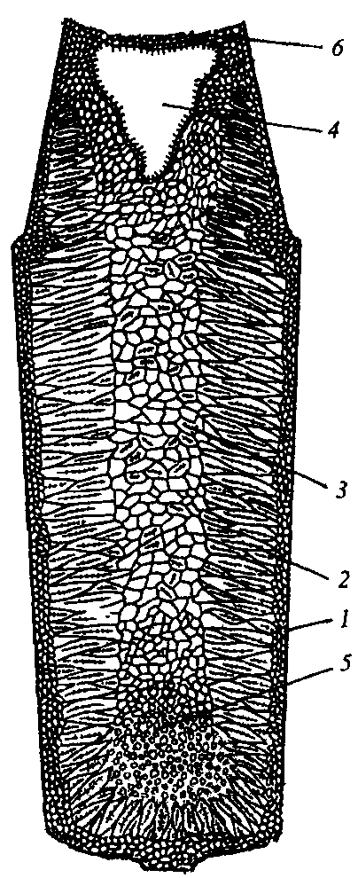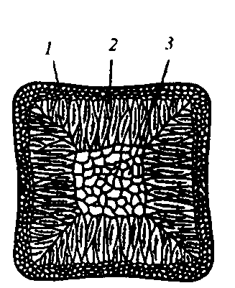
а- поздовжній переріз, б - поперечний переріз, 1 - корковий шар дрібних кристалів, 2 - зона стовпчастих кристалів, 3 - зона великих неорієнтованих кристалів, 4 - усадкова раковина 5 - конус осадження, 6 - міст металу над раковиною
Рис 152 Будова зливка спокійної сталі

- теплоізолюють бічні поверхні верху зливка. Зазвичай при цьому на изложницу встановлюють прибуткову надставку, яку за розливу як і виливницю заповнюють рідким металом. Бічні стінки надставки футеровані вогнетривами або мають теплоізоляційні вставки, завдяки чому охолодження металу тут сповільнюється.
- після наповнення зливка поверхню рідкого металу в прибутковій надставці засипають теплоізолюючими або розігріваючими сумішами. Як теплоізолюючі засипки використовують азбест, обпалений вермикуліт, коксо-шлакову суміш та ін. Більш ефективно застосування розігрівальних домішок - люнкерити, які являють собою порошкоподібну суміш горючих і нейтральних компонентів. Як перші використовують алюміній (14-28%), феросиліцій (0-15%), коксик або деревне вугілля (0-50%), як друге - шамот, боксит, вермикуліт. У прибутковій надставці горючі компоненти повільно окислюються з виділенням тепла, що обігріває рідкий метал, а нейтральні складові та продукти окислення утворюють теплоізоляційний шар, що уповільнює відведення тепла від верху зливка. Витрата люнкериту становить 05-20 кг/т сталі.
При застосуванні перелічених заходів величина головного обрізу злитків спокійної вуглецевої сталі складає 12— 16 %, а для дрібних злитків і легованих сталей досягає 20 % (донна об'єм злитків спокійної сталі дорівнює 1—4 %). Іноді застосовують спеціальні методи обігріву верху зливка (див. п. 3, § 6).
- Злиток киплячої сталі
Кипляча сталь розкислена одним марганцем, тобто. неповністю, і містить кілька розчиненого кисню. Тому під час розливання і після закінчення сталь у виливниці "кипить", тобто. відбувається окислення вуглецю за реакцією [С] + [О] = СО виділенням бульбашок СО.
Окислення вуглецю та утворення бульбашок СО відбувається на поверхні формуються при затвердінні сталі кристалів (на поверхні розділу твердої та рідкої фаз). Значна частина бульбашок СО, що виділяються при кипінні, залишається в злитку. Надалі вони заварюються при прокатуванні.
Для зменшення неоднорідності складу готової сталі кипіння невдовзі після наповнення виливниці припиняють, накриваючи зливок масивною металевою кришкою (механічне закупорювання) або розкислюючи метал у верхній частині виливниці алюмінієм (хімічне закупорювання).
У злитках окропу не утворюється концентрованої усадкової раковини. Усадка тут розосереджена численними газовими порожнинами. Форма злитка окропу відрізняється від форми зливка спокійної сталі. Оскільки в злитку відсутня садибна раковина немає необхідності застосовувати виливниці, що розширюються догори. Киплячу сталь розливають у наскрізні виливниці, що розширюються донизу. Це спрощує процес роздягання злитків — виливницю просто тягнуть нагору, стягуючи зі зливка.
Механічно закупорений злиток киплячої сталі. Так само як і злиток спокійної сталі, має зовні кірку з дрібних рівноосних кристалів, далі зону стовпчастих кристалів і в середині великі неорієнтовані кристали. Поруч із злиток характеризується розташуванням газових бульбашок (бульбашок СО) у порядку. На поздовжньому темплеті зливка можна відзначити такі зони (рис. 153 а): зовнішню кірку 1 без бульбашок; зону 2 довгастих стільникових бульбашок; проміжну щільну зону 3, зону 4 вторинних округлих пухирів; щільну середню зону 5 зі скупченням бульбашок у її верхній частині.
Зовнішня дрібнокристалічна кірка завтовшки в різних злитках від 2-8 до 25-40 мм виходить тому, що при її затвердінні створюються сприятливі умови для спливання бульбашок СО з металу. У цей момент висота вищележачого шару металу, що піднімається у виливниці, і створюваний ним ферростатичний тиск малі, тому при достатній окисленості стали легко і у великій кількості утворюються бульбашки СО. Сплив навіть частини з них створює потік, що захоплює ті бульбашки, які застрягають між осями кристалів, що ростуть; відриву та спливання бульбашок сприяє те, що завдяки малим розмірам кристалів поверхня фронту кристалізації є порівняно гладкою. Таким чином формується шар металу, що не містить пухирів.

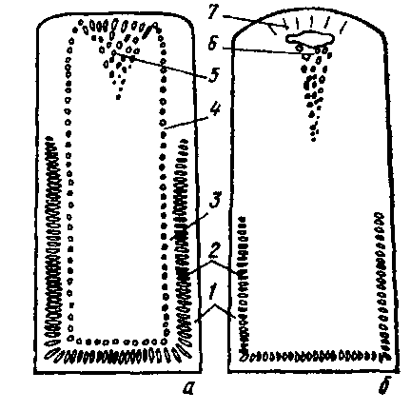
а- механічно закупореного, б - хімічно закупореного, 1 - щільна зовнішня скоринка, 2 - зона стільникових бульбашок, 3 - проміжна щільна зона, 4 - зона вторинних бульбашок, 5 - скупчення бульбашок СО, 6 - скупчення бульбашок і усадкових порожнин, 7 - міст щільного металу
Рис 153 Будова злитка киплячої сталі

Потім разом із зростанням стовпчастих кристалів утворюється зона витягнутих стільникових бульбашок. Початок їх формування (раніше чи пізніше) залежить від інтенсивності кипіння і визначальних її факторів — окисленості рідкої сталі та швидкості розливання. Чим менше в металі розчиненого кисню і чим швидше через високу швидкість розливу наростає феростатичне тиск вищележачих шарів металу, тим гірші умови зародження бульбашок СО і тим менше їх утворюється. При значному зменшенні числа міхурів, що виділяються (зменшенні інтенсивності кипіння) не буде потужного потоку спливання СО, що захоплює всі бульбашки, і частина їх залишатиметься в місці зародження між кристалами, причому тим раніше, чим менше інтенсивність кипіння; безсоромна кірка при цьому буде все тонше. Кожен із бульбашок, що залишилися, у міру подальшого виділення СО збільшується лише в поздовжньому напрямку, оскільки зростанню в поперечному напрямку перешкоджають початківці рости стовпчасті кристали - йде швидке зростання (вростання в рідкий метал) їх головних, паралельно розташованих осей. Тому бульбашки набувають витягнутої форми, їх довжина досягає 70-100 мм. Припинення зростання стільникових бульбашок та утворення зони 3 щільного металу пояснюють в такий спосіб. Після сформування зони стільникових бульбашок, теплопровідність якої через велику кількість газових порожнин дуже мала, швидкість тепловідведення сильно знижується і тому припиняється швидке, випереджальне зростання головних осей стовпчастих кристалів, і фронт кристалізації вирівнюється. Тому гази, що утворюються, вимиваються з більш рівного фронту кристалізації і формується щільна проміжна зона, що складається з неорієнтованих кристалів невеликих розмірів.
Поява ланцюжка вторинних округлих бульбашок пов'язана з накриттям злитка кришкою. Після опускання у виливницю кришки (заморожування його верху) кипіння припиняється, оскільки бульбашки СО не можуть утворюватися, так як при виділенні їм доводилося б долати величезний тиск усередині закупореного зливка. Внаслідок припинення циркуляції бульбашки, що формувалися в момент закупорювання, фіксуються на межі затвердіння, утворюючи ланцюжок вторинних бульбашок, рівновидалених від стінок виливниці (якщо кришку накривають рано, в період росту стільникових бульбашок, то після закупорювання припиняється їх ріст; вторинні бульбашки утворюються поруч з сотами бульбашками в злитку відсутня).
Затвердіння центральної частини зливка йде без помітного газовиділення та циркуляції металу. Лише в результаті усадки кристалізується сталі тиск усередині зливка трохи знижується і створюються умови для утворення окремих бульбашок. Скупчення їх у верхній частині зливка обумовлено підвищенням вмісту тут кисню та вуглецю, внаслідок ліквації, а також спливанням бульбашок знизу. Це скупчення бульбашок утворює головну пухкість, яка в осьовій частині зливка може поширюватися на глибину до 25% його висоти.
Слід зазначити, що у верхній частині злитка стільникових бульбашок немає, тому що вони вимиваються потоком газу, що піднімається знизу. Висота зони стільникових бульбашок зазвичай дорівнює 1/2-2/3 висоти злитка; вона зростає при підвищенні швидкості наповнення виливниці, зниженні інтенсивності кипіння та зменшенні окисленості металу.
Верх зливка з бульбашками та скупченням сірки та фосфору внаслідок їх ліквації відрізають при прокатуванні; величина головного обрізу становить 5-9% від маси злитка для рядової сталі і досягає 10-13% для якісної сталі.
Хімічно закупорений злиток (рис. 153 б) має в нижній частині зону коротких стільникових бульбашок і у верхній - скупчення усадкових порожнин і бульбашок, над якими, як правило, розташований міст щільного металу. До початку закупорювання і під час розливання сталь у виливниці кипить, формується зовнішня безпузириста кірка і починається зростання стільникових бульбашок так само, як у злитку при механічному закупорюванні. Товщина здорової кірки така ж, як у механічно закупореному зливку та визначається рівнем окисленості сталі та швидкістю підйому металу у виливниці.
Відразу або через 1-1,5 хв після закінчення наповнення виливниці проводять закупорювання зливка алюмінієм (іноді феросиліцієм). Введений алюміній зв'язує розчинений у сталі кисень, тому припиняється кипіння та зростання стільникових бульбашок. Стільникові бульбашки в злитку виходять недорозвиненими (див. рис. 153 б), їх довжина тим менше, чим раніше був введений алюміній.
Витрата алюмінію на закупорювання вибирають таким, щоб при подальшому затвердінні спостерігалося незначне газовиділення, яке повинно компенсувати усадку сталі і запобігати утворенню концентрованої усадкової раковини. Бульбашки СО утворюються у верхній частині зливка, оскільки тут внаслідок ліквації підвищується концентрація кисню та вуглецю. Глибина звужується донизу зони скупчення бульбашок і усадкових порожнин (див. рис. 153 б) може досягати 30-45% висоти зливка.
При оптимальній розкисленості (оптимальному витраті алюмінію на закупорювання) над областю усадочної пухкості утворюється "міст" щільного металу товщиною близько 10% висоти зливка. Він ізолює порожнечі від атмосфери, завдяки чому останні заварюються під час прокатування. Головний обріз зливка при цьому становить 3,5-6%.
Показником оптимального ступеня розкислення є утворення опуклої гладкої поверхні зливка.
При недостатній розкисленості металу спостерігаються прориви поверхні злитка бульбашками СО. Суцільність верхнього "моста" щільного металу порушується і зростає величина головного обрізу, так як частина порожнин в головній частині зливка не заварюється при прокатці через окислення їхньої внутрішньої поверхні.
Якщо метал перераскислен, то утворюється недостатньо ізольована зверху глибока садибна раковина зі скупченням лікватів та неметалевих включень. Головний обріз при цьому сильно зростає, так як у прокаті утворюються несплошності в місцях скупчення лікватів та включень, а також внаслідок окислення внутрішньої поверхні раковини.
Товщина здорової кірки. Важливий критерій якості злитків окропу. Ця товщина може досягати 40 мм і повинна бути менше 8 мм. Тонка кірка може окислюватися при нагріванні злитків перед прокаткою. Стільникові бульбашки при цьому оголюються, їхня поверхня окислюється і тому вони не заварюються при прокатці. У результаті на поверхні прокату утворюються ірваніни. Здорова кірка формується під час наповнення виливниці металом та її товщина визначається інтенсивністю кипіння сталі в цей період. Як було показано раніше, інтенсивність кипіння і товщина здорової кірки будуть тим більшими, чим вища окисленість рідкої сталі і чим нижча швидкість наповнення виливниці металом. Товщина здорової кірки залежить і відставу сталі. Оскільки, як відомо, вуглець і марганець знижують кількість розчиненого в сталі кисню (її окисленість), отримання досить здорової товстої кірки в сталях з підвищеним вмістом цих елементів утруднено. Тому киплячі сталі зазвичай містять трохи більше 0,27% З повагою та 0,60% Мп.
Як показав досвід, окисленість рідкої сталі, одержувана при існуючих методах виплавки, дозволяє розливати сталь киплячу зі швидкістю, не більше 1,0 м/хв; при більшій швидкості наповнення виливниці товщина здорової кірки виходить менш допустимою (<8-10мм)
Якщо необхідно розливати сталь із більшою швидкістю, то вдаються до використання так званих інтенсифікаторів кипіння. У виливницю під час розливання вводять порошкоподібні суміші, що містять оксиди заліза. Кисень, що надходить з інтенсифікатора в сталь, забезпечує підвищення інтенсивності кипіння і дозволяє отримувати злиток з достатньою товщиною здорової кірки при швидкостях розливу до 2,0-2,5 м/хв.
В останні роки починають застосовувати наступний метод вирішення "проблеми здорової кірки" - поєднання швидкісного розливання з хімічним закупорюванням. Розливання ведуть зі швидкістю 3-5м/хв; у своїй освіту бульбашок починається біля поверхні зливка, тобто. здорова кірка не утворюється. Завдяки ранньому хімічному закупорюванню розміри бульбашок малі і при нагріванні під прокатку зовнішній шар зливка з бульбашками окислюється, внаслідок чого на поверхні прокату рванин не утворюється.

Злиток напівспокійної сталі
Напівспокійна сталь за ступенем розкислення займає проміжне положення між спокійною і киплячою сталлю. Її розкислюють як правило в ковші, вводячи силікомарганець, феромарганець і феросиліцій у кількості, що забезпечує отримання заданого вмісту сталі марганцю і введення 0,06-0,13% (за розрахунку). Різні марки напівспокійної сталі містять 0,05-0,5%; 0,35-1,6% Мn і менше 0,12%
Напівспокійну сталь розливають у наскрізні донизу, що розширюються, або в пляшкові виливниці. При затвердінні у виливниці спостерігається "іскріння" - утворення та виділення невеликої кількості оксиду вуглецю. Тривалість іскріння є показником оптимального ступеня розкисленості сталі і повинна становити 10-40 с.
У верхній частині злитка цієї сталі (рис. 154) є стільникові або округлі бульбашки (вони можуть відстутувати), концентрована усадкова раковина і під нею садибна пухкість, що доходить до 35-45% висоти злитка. Бульбашки розташовані біля поверхні зливка, так як окисленість металу і інтенсивність кипіння недостатні для формування безсоромної кірки помітної товщини. У нижній частині зливка, де великий феростатичний тиск, бульбашки через недостатню окисленість металу не утворюються.
Розташування усадкових порожнин у злитку залежить від ступеня розкисленості сталі. При нормальній розкисленості, коли інтенсивність газовиділення достатня, над усадковою раковиною формується "міст" міхурового металу товщиною 200-270 мм, що надійно ізолює раковину від атмосфери, завдяки чому вона заварюється під час прокатування. Розмір головного обрізу у своїй становить 2,5—5 % від маси зливка. У разі пере- розкислення (тривалість "іскріння" металу у виливниці менше 10 с) зливки виходять з меншою товщиною "моста" і недостатньо ізольованою усадковою раковиною, що веде до зростання величини головного обрізу

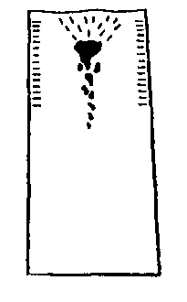
Рис 154 Злиток напівспокійної сталі

Довжина стільникових бульбашок і висота зони їх розташування в злитку будуть тим більше, чим краще умови газовиділення, що визначаються ступенем розкислення сталі та швидкістю розливу. При недостатній розкисленості (тривалість "іскріння" більше 40 с) в результаті надмірного газовиділення можливе утворення стільникових бульбашок по всій висоті зливка. Наявність стільникових бульбашок небажана; вони ведуть до появи рванин на поверхні прокату, тому що через відсутність "здорової кірки" поверхня бульбашок окислюється при нагріванні під прокатку і бульбашки при прокатуванні не заварюються.
Швидкість розливу напівспокійної сталі змінюється в межах від 0,3 до 5,0 м/хв. При малих швидкостях умови газовиділення полегшуються, збільшується висота зони стільникових бульбашок, які довжина досягає 30—40 мм, що значно посилює ураженість прокату рванинами. При високих швидкостях розливу бульбашки або відсутні, або утворюються дрібні округлі підкіркові бульбашки, причому при нагріванні під прокатку шар металу, в якому вони розташовані, переходить в окалину і поверхня прокату чистою. Тому напівспокійну сталь рекомендується розливати зверху із підвищеною швидкістю. При виробництві напівспокійної сталі важко забезпечити оптимальну розкиснення металу: визначити оптимальну витрату розкислювачів, яка має точно відповідати вмісту в металі розчиненого кисню. Цей вміст сильно коливається від плавки до плавки і поки що не піддається надійному контролю. У зв'язку з цим розроблено та застосовується наступний метод регулювання розкисленості металу в процесі розливання. Після заповнення першої виливниці фіксують тривалість іскріння металу і якщо вона велика (>40 с), наступні виливниці додають невеликі кількості алюмінію, який знижує окисленість металу.

8.3 ХІМІЧНА НЕОДНОРІДНІСТЬ ЗЛИТКІВ
Рідка сталь є однорідним розчином вуглецю, кремнію, марганцю, фосфору, сірки, кисню та газів у рідкому залозі, але вміст цих домішок у різних точках сталевого зливка неоднаковий. Хімічна неоднорідність (ліквація) виникає при затвердінні зливка.
Причиною виникнення ліквації є те, що розчинність ряду домішок у твердому залозі нижче, ніж у рідкому. Внаслідок цього зростаючі при твердінні осі кристалів містять меншу кількість домішок, ніж вихідна сталь (так званий процес "виборчої кристалізації"), а рідкий метал, що залишається, збагачується домішками.
Дендритна ліквація - це неоднорідність сталі не більше одного кристала (дендриту); вона виникає внаслідок вибіркової кристалізації. Найбільшу схильність до дендритної ліквації мають сірка, фосфор і вуглець. Разом з тим дендритної ліквації схильні також кремній, марганець, вольфрам, хром, молібден та ряд інших елементів. Розмір дендритної ліквації, тобто. відмінність між змістом окремих елементів в осях і межосных просторах дендритів досягає істотних значень, так ступінь дендритної ліквації в 3-т злитку становить, %: сірки близько 200, фосфору 150, вуглецю 60, кремнію 20, марганцю 15.
Негативний вплив дендритної ліквації проявляється в тому, що вона викликає появу в готовій сталі смугастої структури: при прокатці осі дендритів і міжвісні ділянки витягуються, утворюючи волокна або смуги, що мають неоднаковий склад і властивості. Структурна ж полосчастость, а також неметалеві включення, що витягуються вздовж волокон, викликають анізотропію механічних властивостей металу в поздовжньому і поперечному щодо осі прокатки напрямках: пластичні властивості сталі в поперечному напрямку виявляються більш низькими, ніж у поздовжньому.
Зональна ліквація. Це неоднорідність складу сталі в різних частинах зливка. Вона досягає білих значень, ніж дендритна ліквація, і становить істотно більшу небезпеку. До утворення зональної ліквації схильні сірка, фосфор, вуглець та кисень. Зональної ж ліквації марганцю, кремнію, хрому, нікелю, вольфраму, ванадію та титану практично не спостерігається. Найбільшу схильність до зональної ліквації має сірка, дещо менша фосфор і ще менша — вуглець.
Зональна ліквація викликає неоднорідність властивостей різних частинах сталевих виробів і може викликати відбраковування металу внаслідок відхилення складу металу від заданого.
У виникненні зональної неоднорідності поряд з вибірковою кристалізацією важливу роль відіграють процеси, що призводять до переміщення елементів, що ліквідують, з однієї частини зливка в іншу. Такими процесами є: дифузія домішок з двофазної області обсяг залишився рідкого металу; конвективні струми метал у виливниці, що призводять до винесення лікватів у верхню та середню частини зливка; спливання обсягів забрудненого домішками металу внаслідок того, що їх щільність менша за щільність решти металу. З цих причин верхня та осьова частини зливка, що кристалізуються в останню чергу, зазвичай збагачуються домішками.
Зональна ліквація у зливці спокійної сталі. У зовнішній кірковій зоні зливка ліквація відсутня і склад металу тут не відрізняється від складу рідкої сталі, оскільки через швидку кристалізацію поверхневих шарів злитка лікваційні процеси тут не встигають розвинутися.
В іншому обсязі зливка лікування сірки, фосфору та вуглецю підпорядковується наступній закономірності: у верхній частині зливка вміст елементів зростає у напрямку до осі; у середній за висотою частини зливка ліквація незначна; у нижній частині спостерігається зворотна ліквація - вміст сірки, фосфору та вуглецю зменшується в напрямку до осі зливка. Негативну ліквацію в нижній частині зливка пояснюють випливанням і переміщенням домішок у верхню частину злитка.
Поряд із зазначеною загальною закономірністю розподілу ліквіючих домішок у зливці спокійної сталі наблюдаються (рис. 155) специфічні види ліквації: V-подібна ліквація під усадковою раковиною і скупчення домішок у вигляді ниток або смуг - Л-подібна ліквація або "вуса". Утворення V-подібної ліквації пояснюють опусканням в усадкові порожнечі осьової частини зливка забрудненого домішками металу з прибутку. Причину утворення А-подібної ліквації не з'ясовано. Одні металурги вважають "вуса" слідами водень, що виділялися при кристалізації бульбашок, і захоплювали за собою домішки; інші бачать причину в опусканні забрудненого домішками металу в усадкові порожнини низу злитка вузькими каналами між осями дендритів.

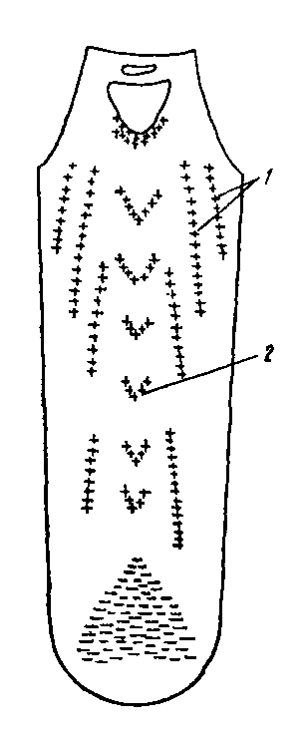
1 - Л-подібна ліквація, 2 - V подібна ліквація, плюс - зони позитивної ліквації, мінус - зона негативної ліквації
Рис 155 Схема ліквації у зливці спокійної сталі

Найбільша кількість елементів, що ліквідують, виявляється в прибутковій осьовій частині злитка, де метал твердне в останню чергу, а також в районі "усів". У злитках легованої сталі масою 2,5-4,5 т ступінь ліквації під усадковою раковиною становить, % сірки 170-300, фосфору 150-260, вуглецю 150-200 Зазвичай ця частина зливка відрізається при прокатці.
Зональна ліквація розвивається тим сильніше, чим більша маса і поперечний переріз злитка і чим більша тривалість його затвердіння. У зв'язку з цим високоякісні та леговані сталі, які використовуються для виготовлення деталей відповідального призначення, розливають у зливки невеликої маси (< 6,5 т).
Зональна, ліквація в злитку киплячої сталі. У механічно закупореному злитку зовнішній шар здорової кірки внаслідок дуже швидкого затвердіння за складом не відрізняється від рідкої сталі. В іншому обсязі до вторинних бульбашок спостерігається негативна ліквація сірки, фосфору та вуглецю. Це тим, що з активному кипінні ліквати виносяться у верхню частину злитка.
Центральна частина зливка всередині вторинних бульбашок, що твердне після закупорювання, забруднена лікватами При цьому вміст сірки, фосфору і вуглецю зростає в напрямку від поверхні до осі та від низу до верху зливка. Максимальне скупчення домішок – "лікваційний центр" – знаходиться в середині верхньої частини зливка на відстані 5-15% висоти від його верху.
Зональна ліквація в злитках окропу у зв'язку з інтенсивною циркуляцією металу виражена значно сильніше, ніж у зливках спокійної сталі. У центрі накопичення домішок великих механічно закупорених злитків ступінь ліквації сірки може досягати 800%, фосфору 500%, вуглецю 300%. У зв'язку з цим при виробництві якісних киплячих сталей для видалення скупчення шкідливих домішок головний обріз доводиться збільшувати до 10-13% маси зливка (замість 5-9% для рядової сталі).
У зв'язку з сильним розвитком ліквації при механічному закупорюванні його останні роки замінюють хімічним. І тут зональна неоднорідність виражена значно слабкіше через раннього припинення кипіння, т.к. хімічне закупорювання роблять через 1-1,5 хв після закінчення наповнення виливниці, а механічне - через 7-15 хв.
У хімічно закупореному зливку швидко твердне коркова зона і зона слабо розвинених стільникових бульбашок не мають помітної ліквації. В іншому обсязі зливка відзначається слабко помітне підвищення вмісту домішок у напрямку від низу до верху та від поверхні до осі зливка. Є слабо виражені Л-подібна ліквація і У-подібна, що знаходиться під зоною порожнин і пухирів. На осі зливка з відривом 25—35 % висоти від верху перебуває ликваційний центр локальне скупчення домішок.
У злитку напівспокійної сталі характер ліквації приблизно такий, як у хімічно закупореному злитку киплячої сталі.
Сталі розливний ківш
Ківш, в який випускають метал зі сталеплавильного агрегату після закінчення плавки, служить для розливання сталі у виливниці або на установках безперервного розливання, а в останні роки найчастіше і для позапічної обробки рідкого металу, що проводиться перед розливом.
На рис.156 показаний сталерозливний ківш, обладнаний двома стопорами 4 (двостопорний ківш); часто застосовують також одностопорні ковші. Ківш являє собою виконану зі сталевих листів футеровану посудину, що має форму усіченого конуса, що розширюється догори. Кожух ковша виготовляють звареним із сталевих листів завтовшки до 30 мм. До кожуха кріплять дві цапфи 1, для чого служить цапфовий пояс з двох кільцевих ребер 5 і двох груп поперечних і поздовжніх ребер жорсткості 2, що приварюється до кожуха зовні.
Місткість ковшів по масі рідкої сталі змінюється в межах від 5 до 480 т (2-3 % від маси рідкої сталі) шлаку, що зливається з печі, який оберігає метал від швидкого охолодження під час розливання. Зайвий шлак, що потрапляє в ківш з печі, витікає через шкарпетку 3 (рис.156). Основні розміри деяких ковшів наведено у табл. 12. Відношення діаметра кожуха до висоти знаходиться в межах 0,75-0,90; конусність стінок становить 3—3,5 %.

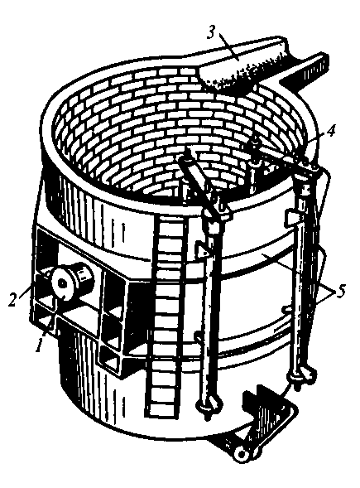
Рис 156 Загальний вигляд двостопорного сталерозливного ковша

Таблиця. Розміри сталерозливних ковшів
Параметр |  | Значення | параметра для |  | різний | ємності | ковша, | т
Параметр | 10 | 50 | 90 | 160 | 220 | 350 | 430 | 480
Висота, м | 1,83 | 2,8 | 3,4 | 4,0 | 4,9 | 5,3 | 5,5 | 5,8
Верхній діаметр, м | 1,65 | 2,6 | 3,2 | 3,7 | 4,0 | 4,8 | 5,2 | 5,4
Маса порожнього ковша, т | 5,5 | 23 | 30 | 43 | 48 | 86 | 110 | 136

При позапічній обробці сталі обсяг ковша повинен бути дещо більшим у зв'язку з можливим вируванням та спінюванням металу в процесі обробки; над рівнем металу в ковші необхідний вільний об'єм заввишки 300-500 мм.
Для розливання сталі з ковша по виливницях служить склянка зі стопором або шиберним затвором.
Склянка і стопор. Склянку, через яку рідка сталь витікає з ковша, вставляють у днище ковша в спеціальну гніздову цеглу (див. рис. 157, б, в); іноді замість гніздової цегли роблять набивне гніздо, заповнюючи зазор між склянкою і футеруванням днища вогнетривкою масою. Склянка має форму зрізаного конуса з отвором для струменя рідкого металу. Зазвичай цей отвір має круглий переріз, його діаметр ("діаметр склянки") становить 25-120 мм, висота склянок в залежності від ємності ковша дорівнює 120-440 мм. Найбільшого поширення набули склянки з магнезиту та шамоту. У ковшах великої ємності застосовують магнезитові склянки, тому що в процесі розливання вони розмиваються металом повільніше за шамотні. У великих ківшах застосовують склянки, що звужуються донизу, які встановлюють зсередини ковша (див. рис. 157, в), в малих ківшах - звужуються догори, які вставляють і закріплюють за допомогою завзятої шайби зовні ковша (див. рис. 157, б).
Стопор служить для закривання та відкривання отвору склянки. Він є (див. рис. 157, в) металевий стрижень діаметром 40-60 мм, захищений від впливу рідкої сталі і шлаку шамотними трубками (котушками). Нижній кінець стрижня має нарізку, яку нагвинчують вогнетривку пробку 15 (див. рис. 157, в) зазвичай з високоглиноземистого шамоту. При тривалому розливанні стрижень стопора втрачає міцність і може згинатися, тому іноді застосовують повітроохолоджувані стопори. І тут стрижень стопора роблять порожнім; в порожнину вставляють трубку, якою подають стиснене повітря. Двостопорні ковші (див. рис. 156) застосовують при розливанні зверху; одночасне наповнення двох виливниць дозволяє суттєво скоротити тривалість розливання.

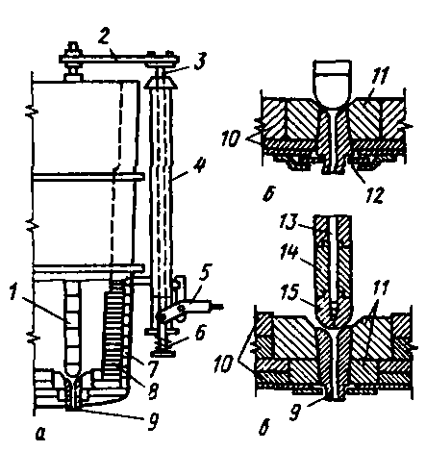
1 - стопор, 2 - вилка, 3 - повзун, 4 - напрямна, 5 - важіль, 6 - пружина, 7,8 - арматурний і робочий шари футерування відповідно, 9 - склянка, 10 - футерування дна ковша, 11 - гніздова цегла, 2 14 - шамотна трубка, 15 - пробка
Рис 157 Стопорний механізм (а) та встановлення в сталерозливному ковші (б, в)

Для підйому та опускання стопора служить стопорний важільний механізм (див. рис. 157, а). Повзун з вилкою і закріпленим у ній стопором переміщають за допомогою важеля 5 вручну, а іноді дистанційно за допомогою гідравлічного або механічного приводу.
Склянка і стопор служать одне розливання, після чого їх замінюють. Перед встановленням у ківш набраний стопор ретельно просушують.
Шиберний затвор кріплять до кожуха днища ковша під розливною склянкою, що вставляється із зовнішнього боку ковша.
Одна із конструкцій шиберного затвора показана на рис. 158. Він включає нерухомий корпус 9 з вмонтованою в нього вогнетривкою плитою 3, рухомий шибер 8, з вмонтованими вогнетривкою плитою 4 і склянкою-колектором 5 і рамку 7, скріплену притискними болтами з корпусом. Рамка спрямовує рух шибера і притискає його до корпусу 9, тим самим притискаючи вогнетривкі плити один до одного; силу притискання можна регулювати, обертаючи гайки притискних болтів. У вогнетривких плитах є круглий отвір; коли плити розташовані так, що отвори в їх збігаються, сталь витікає з ковша; зсунувши нижню плиту переривають струмінь. Переміщення шиберу з вогнетривкою плитою здійснюють за допомогою гідроциліндра, управління яким дистанційне. Склянка-колектор 5 формує струмінь сталі, що витікає з ковша.

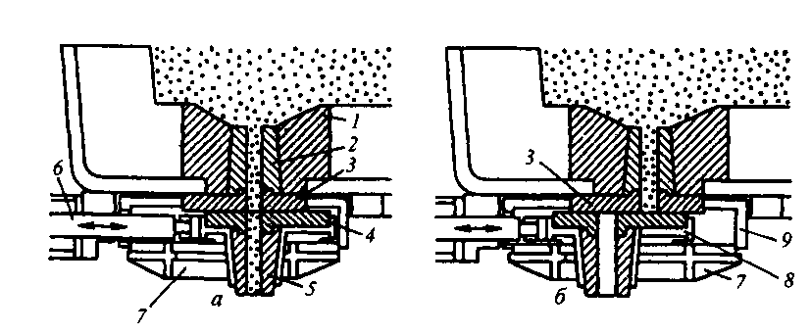
Рис 158 Шиберний затвор у відкритому (а) і закритому (б) положенні 1 - гніздова цегла, 2 - розливна склянка, 3 - нерухома вогнетривка плита, 4 - рухома вогнетривка плита, 5 - склянка-колектор, 6 - шток гідроциліндра, 9 - нерухомий корпус

Плити зазвичай виконують бікерамічними - основу її, наприклад, становить спечений магнезит, а робочий контактний шар виготовлений з плавленого магнезиту; для виготовлення плит застосовують корунд та інші вогнетриви. Поверхню ковзання плит пришліфовують і змащують (наприклад, графіто-смоляним мастилом). Шиберний затвор встановлюють на ківш зібраному вигляді; його збирають у спеціалізованому відділенні цеху. Затвор служить без заміни від однієї до трьох плавок, частіше його замінюють після кожного розливання. У ряді цехів ківш обладнають двома шиберними затворами; після розливання плавки через перший затвор ківш відразу подають під наступну плавку, яку розливають через другий затвор, що виключає тривалу операцію підготовки ковша до кожної другої з плавок, що розливаються.
Іноді застосовують поворотні затвори, в яких поєднання отворів у вогнетривких плитах досягають шляхом обертання нижньої плити.
Шиберний затвор працює в менш важких умовах, ніж стопор (стопор знаходиться в обсязі рідкої сталі), і тому надійніший в експлуатації. Це особливо важливо у зв'язку з широким впровадженням останніх років позапічного рафінування сталі у ковші; при рафінуванні зростає тривалість перебування сталі в ковші і стопор піддається впливу активних по відношенню до вогнетривів шлаків та рафінуючих добавок.
Футерування сталерозливних ковшів
Футерування ковша може бути з формованих вогнетривів (цегли) або монолітної з вогнетривких мас.
Ковші для розливу без позапічної обробки. Такі ковші протягом десятиліть футерують шамотною цеглою, в останні роки все ширше впроваджують монолітне футерування з мас на основі SiO2.
Футерівка із шамотної цегли. Футерування стін ковша роблять (рис. 157, а) з двох шарів: арматурного шару цегли, що примикає до кожуха, і робочого, що стикається з рідким металом і шлаком; днище ковша викладають цеглою в три-п'ять рядів. Товщину футерування стін у нижній частині ковша роблять більшою, ніж у верхній, тому що тут вона більш тривалий час знаходиться під впливом рідкого металу. Ця товщина сягає 350 мм.
Арматурний шар футерування служить 12-18 міс. Робочий шар зношується і замінюють через 10—19 плавок, виконуючи кладку вручну (протягом 4—8 год). Після викладки нового робочого шару футерування просушують протягом 6-20 год, нагріваючи до червона пальниками. Витрата ковшової цегли становить 5-12 кг/т сталі.
Монолітне футерування. Арматурний шар і днище в цьому випадку викладають із шамотної цегли, а робочий шар виконують монолітним з вогнетривкої маси на основі SiO2.
За способом виготовлення розрізняють набивні та наливні монолітні футерування. Для набивного футерування на вітчизняних заводах зазвичай застосовують кварцеглинисту суміш, що містить >91% SiO2 і 5-8% А12О3 з добавкою 7-9% вологи і 0,5-2% сполучних (ортофосфорної кислоти, сульфітно-спиртової барди). Масу набивають між шаблоном та арматурним шаром цегли за допомогою піскометних або трамбувальних машин; набивання великовантажного ковша триває 30-40 хв, тоді як викладка робочого шару шамотною цеглою триває близько 8 год.
Наливну футеровку отримують заливкою рідкорухливої ​​самотвердіючої суміші в зазор між шаблоном і арматурною
кладкою ковша. Основу суміші складає пісок, до якого додають сполучне - водний розчин рідкого скла (до 25% від маси піску), затверджувач - шлак ферохромового виробництва (2-6%), що забезпечує швидке затвердіння суміші, і іноді піноутворюючі добавки (ПАР) для підвищення плинності суміші.
Наливка футерування триває близько години, твердіння маси ~ 1 год. Після виготовлення набивного або наливного шару ковш сушать протягом 8-16 год. Стійкість монолітного футерування становить 10-20 плавок. Переваги монолітного футерування — скорочення тривалості ремонту ковша та здешевлення за рахунок зниження витрати шамотної цегли, суттєве зниження витрат ручної праці на футерування. Витрата маси становить 2-4 кг/т сталі.
Ковші для розливання та позапічної обробки обладнані шиберними затворами і іноді мають у футеруванні днища вставки з пористих вогнетривів для подачі в метал нейтральних газів. При позапічної обробки рідкої сталі умови служби футеровки ковша погіршуються у зв'язку з більшою температурою металу, значним збільшенням тривалості його перебування в ковші, активним перемішуванням металу і наявністю при цьому основного шлаку; найчастіше в метал також вдмухують агресивні по відношенню до футерування добавки. У цих умовах стійкість шамотного і монолітного кремнеземистого футерування виявилася низькою; крім того, не забезпечувалася висока якість металу внаслідок надходження в нього кисню з оксидів футеровки, що відновлюються.
Тому в цехах з позапечною обробкою сталі використовують основне і високоглиноземне футерування ковшів. Як остання на вітчизняних заводах застосовують мулітокорунд, основними складовими якого є А12О3 (~ 70 %) і SiO2, футерування роблять як з цегли, так і монолітної. Для виготовлення основного футерування на вітчизняних та зарубіжних заводах застосовуються або знаходяться в стадії випробування та впровадження багато різних матеріалів: магнезитохроміт, піддані термообробці і без неї вироби із смолодоломітомагнезиту та смоломагнезиту, обпалені вироби на основі доломіту, безвипалові магнезитовуглецеві вироби та ін.; деякі з них використовуються як набивні маси.
Основна і високоглиноземна футеровка дорожчі, мають низьку термостійкість і високу теплопровідність. Тому для запобігання розтріскування футеровки при коливаннях її температури (нагрівання в момент перебування сталі в ковші та охолодження при підготовці ковша до наступного розливання), а також з метою запобігання сильному охолодженню рідкої сталі в ковші при випуску та розливанні застосовується так звана високотемпературна експлуатація таких ковен. Вона полягає в тому, що після закінчення кладки футерування, її нагрівають до ~ 1100 ° С пальником, ківш подають під розлив і потім при подальшій експлуатації ковша не допускають зниження температури футерування нижче 800 ° С. При цьому після кожного розливання ківш ставлять на стенд, обладнаний маніпулятором для заміни шиберних затворів, накривають кришкою, що футерує, і обігрівають пальником до подачі під розлив наступної плавки. Для зменшення охолодження ківш також накривають кришкою, що футерує, при очікуванні випуску металу з печі і під час розливання.
Стійкість футерування при гарячій експлуатації ковшів досягає на вітчизняних заводах 40-50 плавок, на деяких зарубіжних заводах вона доведена до 140 плавок них стопорами. Для зменшення тепловтрат ківш накривають футерованою кришкою. Місткість проміжних ковшів досягає 35 т.
Проміжна лійка (див. рис. 149 б) має металевий кожух, який футерують вогнетривкою масою з шамотного порошку і вогнетривкої глини на рідкому склі з добавкою графіту; у нижній частині вирви встановлюють розливну склянку діаметром від 18 до 40 мм. Вирви або встановлюють на прибуткову частину виливниці, або підвішують до сталерозливного ковша.
Торкретування футерування ковшів
Торкретування - це нанесення вогнетривкої маси на внутрішню поверхню футерування ковша. Зазвичай торкретують зношені ділянки футерування.
Торкрет-покриття має міцно зчіплюватися з робочою поверхнею футерування, а при попаданні в ківш металу сплавлятися з нею, утворюючи єдине ціле.
Завдяки торкретуванню підвищується стійкість футерування ковша і знижується витрата ковшових вогнетривів.
На вітчизняних заводах використовують переважно напівсухе торкретування, при якому торкрет-установка через сопло за допомогою стисненого повітря наносить на футерування вогнетривку масу з вологістю 8-15%; при цьому вогнетривкий порошок змішується з водою в соплі установки. Футерування ковша перед торкретуванням повинно мати температуру в межах 60—180°С.
Торкретування здійснюють послідовним нанесенням декількох шарів завтовшки по 5-10 мм до отримання загального шару необхідної товщини.
На вітчизняних металургійних підприємствах найбільш широко використовують маси на основі шамоту з добавкою 8-10% глини та сполучних (рідке скло, водний розчин алюмохромфосфату). Після закінчення торкретування футерування ковша сушать за допомогою газового пальника протягом 2-4 год.
Стійкість нанесеного при торкретуванні вогнетривкого шару становить 2-6 розливок, після чого торкретування потрібно повторювати.

Виливниці та інше обладнання

Виливниці зазвичай відливають з ваграночного чавуну наступного складу, %: 3,3-4,0 С; 0,9-2,2 Si, 0,4-1,0 Мn; <0,20 Р та <0,12 S.
Розміри виливниць залежать від маси та розмірів зливка. Маса злитків, що відливаються для прокатки на станах, змінюється від 200 кг до 30 т, при цьому для прокатки на блюмінгах відливають зливки масою до 13т, а для прокатки на слябінгах - до 30 т. Маса злитків для поковок доходить до 350 т. Більш економічна. при цьому зменшується її тривалість, скорочуються витрати праці, витрата вогнетривів та розливного обладнання, зменшуються втрати металу у вигляді скрапу та литників. У разі збільшення маси злитків зростає продуктивність прокатних станів. Разом з тим, при зростанні маси зливка помітно посилюється зональна хімічна неоднорідність, у зв'язку з чим для якісних сталей масу зливка обмежують. Спокійну вуглецеву та киплячу сталі розливають у зливки масою до 30 т; леговану та високоякісну сталі — від 0,5 до 6,5 т, а деякі високолеговані сталі — у зливки масою в кілька сотень кілограмів. Конфігурація виливниць, що характеризується формою поперечного і поздовжнього перерізів, визначається сортом сталі, що виплавляється, і подальшим переділом зливка.
Поперечний переріз виливниць може бути (рис. 160) квадратним, прямокутним, круглим, багатогранним. Зливки квадратного перерізу йдуть на сортовий прокат; зливки прямокутного перерізу при відношенні їх ширини А до товщини менше 1,5 для отримання як листа, так і сортового прокату; плоскі зливки щодо А/В у межах 1,5—3,0 — для прокатки на лист. Зливки круглого перерізу використовують для виготовлення труб, бандажів, коліс. У багатогранні виливниці відливають зливки для ковальських поковок.
За формою поздовжнього перерізу виливниці бувають двох типів: з розширенням догори (рис. 161,а)для розливання спопокійної сталі та з розширенням донизу (рис. 162) для розливання окропу. В окремих випадках спокійну сталь невідповідального призначення розливають у виливниці, що поширюються донизу; верх таких виливниць утеплюють зсередини футеровкою або теплоізоляційними вкладками (див. рис. 161, б).
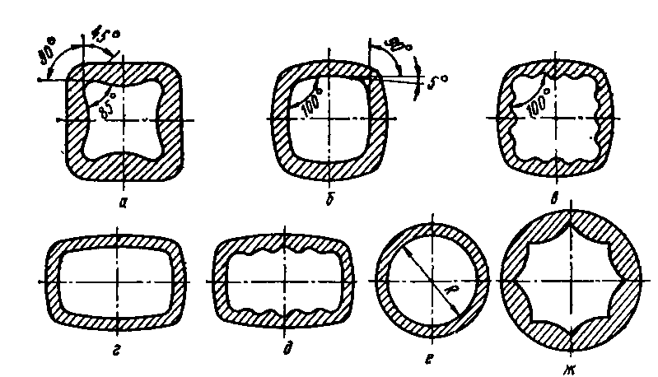
Рис 160 Форми поперечної» січення виливниць

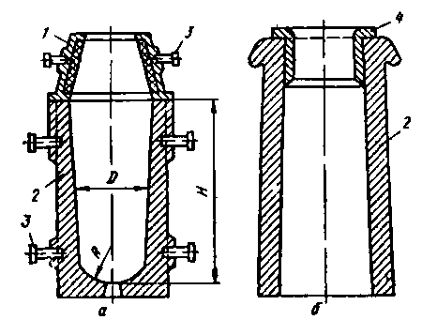
1- прибуткова надставка, 2 - виливниця, 3 - цапфи, 4 - теплоізоляційні вкладиші
Рис. 161 Виливниці для розливання спокійної сталі
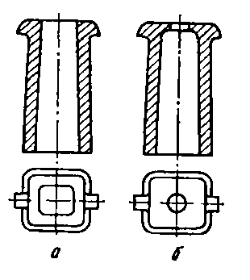
Рис 162 Виливниці для розливання окропу а — наскрізна, б — пляшкова

Для розливання окропу і напівспокійної сталі іноді застосовують виливниці пляшкової форми (див. рис. 162), верхній отвір яких після наповнення виливниці сталлю закривають пробкою або кришкою. Швидке застигання металу в частині пляшкової виливниці, що звужується, забезпечує зниження хімічної неоднорідності сталі в порівнянні з розливом у звичайні наскрізні виливниці.
Виливниці, що поширюються вниз, роблять наскрізними (без дна), а виливниці, що поширюються вгору - найчастіше з дном. У дні виливниць знаходиться отвір (рис. 161 а).
При розливанні сифоном в нього вставляють шамотний стаканчик, через який сталь надходить у виливницю, а при розливанні зверху - сталевий вкладиш (пробку), що оберігає дно виливниці від розмивання струменем металу. При відливанні великих зливків спокійної сталі масою понад 9 т часто застосовують виливниці без дна. В цьому випадку вкладиші вставляють у виїмки піддонів.
У квадратних і прямокутних виливницях у кутах передбачені закруглення, щоб зменшити небезпеку утворення площин слабини на стику дендритів, що ростуть від суміжних стінок виливниці. Стінки прямокутних і квадратних виливниць зазвичай роблять з невеликою увігнутістю або опуклістю (рис. 160). Це надає скоринці злитка, що кристалізується, форму арки, що сприяє збільшенню її міцності і зменшує ймовірність утворення гарячих поздовжніх тріщин.
Внутрішню поверхню виливниць іноді роблять хвилястою. При цьому збільшується поверхня зіткнення зливка з виливницею, в результаті чого швидше наростає товщина затверділої скоринки в початковий момент кристалізації зливка і істотно знижується ураженість злитків поздовжніми зовнішніми тріщинами.
Важливою характеристикою зливка та виливниці є величина відношення висоти H виливниці до її середнього внутрішнього діаметру D, тобто величина відношення висоти зливка (до прибуткової частини) до середнього діаметра. Збільшення значення H/D, тобто. зменшення перерізу зливка, дозволяє збільшувати продуктивність прокатних станів, а також скорочувати тривалість затвердіння злитка, що сприяє зменшенню ліквації. Однак збільшення цього відношення викликає збільшення осьової пухкості і підвищує схильність до утворення поздовжніх тріщин внаслідок зростання феростатичного тиску на скоринку зливка, що кристалізується. Оптимальна величина відношення H/D встановлена ​​на основі багаторічної практики і становить для зливків спокійної вуглецевої сталі 3,0-3,5, а для легованої та якісної вуглецевої сталі 2,5-3,3. Разом про те, для злитків, серцевина яких видаляється при наступному переділі, і навіть для злитків, прокатуваних на дрібні профілі (діаметром < 100 мм), тобто. при підвищених ступенях обтискання, застосовують вкладиші, у яких відношення Н/В понад 3,5. У цьому випадку для підвищення густини серцевини зливка збільшують конусність стінок виливниці.
У виливницях для великих злитків окропу, а також напівспокійній стали величина відношення Н/D повинна становити 3,0-3,5; для дрібних злитків (<1 т) вона досягає 5-7. Збільшення відношення Н/D порівняно зі зливками спокійної сталі припустимо у зв'язку з тим, що в злитках киплячої та напівспокійної сталі не утворюється осьова пухкість. У той же час для окропу важливо обмежувати абсолютну величину висоти зливка і виливниці. Занадто велика висота веде до збільшення феростатичного тиску в нижній частині зливка, що затвердіває, що ускладнює кипіння металу і сприяє зменшенню товщини здорової скоринки.
Великий вплив на щільність макроструктури та розвиток осьової пухкості в зливках спокійної сталі конусність стінок виливниць. Чим більша конусність стінок виливниці і конусність зливка, тим вища щільність його структури і тим менше розвинена осьова пухкість. Однак збільшення конусності викликає нерівномірні навантаження на валки прокатного стану, що суттєво ускладнює прокатку злитків. З урахуванням цих міркувань конусність стінок виливниць для спокійної сталі вибирають не більше 2—4 %. Для злитків, що йдуть на кування, конусність стінок виливниць збільшують до 3-6%. У листових виливницях для спокійної сталі конусність широких сторін приймають рівною 3—3,5 %, а конусність вузьких граней, щоб уникнути трапеподібності листів зменшують удвічі.
У зв'язку з відсутністю в злитках киплячої і напівспокійної сталі осьової усадкової пухкості конусність стінок виливниць, що розширюються донизу менше, ніж у виливниць для спокійної сталі. Вона становить 0,9-1,3%, що забезпечує вільне зняття виливниці зі злитка (вільне роздягання зливка).
Товщину стінок виливниць вибирають виходячи з умов забезпечення механічної міцності виливниці і її зазвичай приймають рівною приблизно 20% від величини поперечного розміру зливка. Ставлення маси виливниці до маси злитка становить 0,8-1,4; для дрібних злитків це відношення збільшують і воно сягає 2.
Стійкість виливниць становить 60-100 плавок (розливок), витрата виливниць дорівнює 1,0-3,0% від маси сталі, що розливається.
Підготовка виливниць. Після звільнення від злитків виливниці охолоджуються до 80-110 ° С шляхом витримки на повітрі або водою, що розпорошується форсунками. Далі їх внутрішню поверхню очищають від нагару (окислених плівок металу) та частинок шлаку та металу та змащують. Для мастила застосовують лакойль, кам'яновугільні смолу та лак та їх суміші; виливниці під киплячу сталь змащують також порошкоподібним графітом, змішаним із водою.
Мастило перешкоджає приварюванню металу до стінок виливниць, при її вигорянні у виливниці створюється відновна атмосфера, а гази, що утворюються при згорянні мастила, відганяють від стінок виливниці плівки окисленого металу, що робить чистішою поверхню зливка. Якщо температура стінок виливниці перед мастилом буде більше 110 °С, то мастило вигорить до початку розливу, а при температурі нижче 80 °С шар мастила вийде надмірно товстим: в цьому випадку мастило не встигає повністю згоріти в момент контакту з рідким металом і, залита ним, виганяє.
Прибуткові надставки встановлюють на виливниці, що розширюються догори при розливанні спокійної сталі; вони можуть бути стаціонарними (рис. 163: а, б) та плаваючими (рис. 163, в). Футерування або теплоізоляційні вкладки надставок уповільнюють охолодження верху зливка, що сприяє виведенню сюди усадкової раковини.
Широко застосовуються стаціонарні надставки (див. рис. 163 а), що мають чавунний корпус, футерований зсередини шамотною цеглою або масою з шамотного порошку з вогнетривкою глиною; на постійний шар футерування зсередини наносять обмазку товщиною близько 10 мм, що оновлюється після кожного розливання. Для зменшення тепловіддаючої поверхні, полегшення зняття надставки зі зливка та зменшення витрати металу надставку звужують догори; конусність стінок становить 10-18%. Маса прибуткової частини і відповідно величина головного обрізу великих злитків рядової сталі становить при використанні таких надставок 12-16% загальної маси злитка, а для дрібних злитків і для злитків легованої сталі вона досягає 20%.

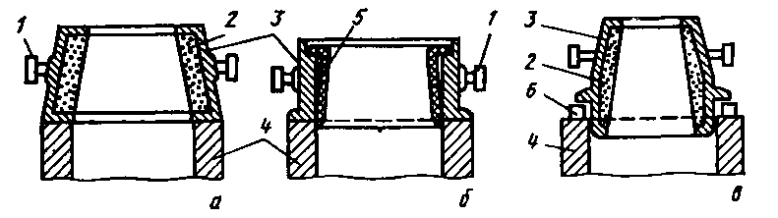
Рис 163 Прибуткові надставки
а, б- стаціонарні, в - плаваюча, 1 - цапфа, 2 - футерування надставки, 3 - каркас надставки, 4 - виливниця, 5 - теплоізоляційний вкладиш, 6 - дерево.

Останніми роками розширюється застосування стаціонарних надставок (див. рис. 163, б) із теплоізоляційними вкладишами; вони мають сталевий або чавунний корпус з вертикальними стінками для зручності кріплення вкладишів, що замінюються після кожного розливання. Вкладиші виготовляють з піску з добавкою паперових відходів, глини та сполучних, з азбеститу зі сполучними та інших матеріалів. У зв'язку з низькою теплопровідністю вкладишів ці надставки порівняно з футерованими мають менші висоту та об'єм і при їх використанні величина головного обрізу злитків знижується на 2—5 %. На деяких заводах при виробництві рядових сталей теплоізоляційні вкладиші встановлюють у верхню частину виливниці, що дозволяє уникнути прибуткових надставок.
При відливанні великих злитків застосовують плаваючі надставки (див. рис. 163, в). Нижня основа такої надставки входить до йзложниці; до початку розливання надставку утримують на виливниці за допомогою дерев'яних прокладок, які після наповнення виливниці видаляють металом. Гідність цих надставок полягає в можливості їх переміщення у виливниці разом із зливком при його усадці, що виключає підвисання зливка та утворення поперечних тріщин.
Піддони служать для встановлення виливниць при розливі зверху і виливниць з центрової при сифонному розливанні. Піддон є литою чавунною плитою товщиною 100—200 мм. Верхня робоча поверхня піддону має бути гладкою; це забезпечує щільне прилягання виливниці до піддону і запобігає прориву рідкого металу під виливницю.
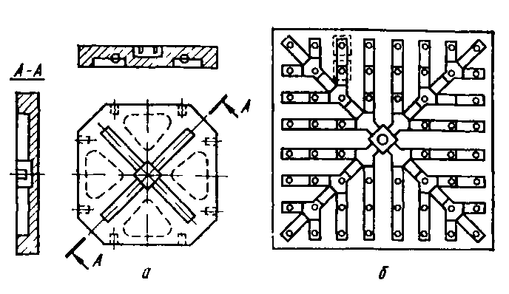
Рис 164 Піддони для сифонного розливання стали а - чотиримісний, б - 60-місний

У піддонах для сифонного розливання (мал. 164) роблять поглиблення в центрі і відкриті зверху, що розходяться від нього, канали прямокутного перерізу для укладання сифонної цегли. Якщо при розливі зверху застосовують виливниці без дна, то в піддоні роблять виїмку, в яку укладають змінний вкладиш зі сталі і іноді з вогнетривкої цегли, що запобігає розмиванню піддону струменем металу.
Зірочка 3, що укладається в поглиблення в центрі піддону під центровою, служить для розподілу рідкого металу каналами піддону. Сталь з центрової надходить через центральний отвір зірочки 3 зверху і розходиться через бічні отвори каналами піддону. Пролітна цегла 4, що укладається в канали піддону, служить для підведення рідкої сталі від зірочки 3 до кінцевої цегли 5, через бічний отвір якого сталь надходить у виливницю, проходячи стаканчик 6, що встановлюється в дні виливниці. Центрові трубки 2 і воронки 1 служать для центрової футеровки.
При розливі зверху застосовують піддони, розмір яких дозволяє встановити одну або дві виливниці, при сифонному розливанні двох-, чотирьох-і багатомісні піддони.
Витрата піддонів становить 0,1-1% від маси сталі, що розливається.
Центрова служить для приймання металу зі сталерозливного ковша Вона є (див. позицію 2 на рис. 150) чавунну або сталеву футеровану зсередини трубу з розширенням вгорі і потовщенням в нижній частині для забезпечення її стійкості на піддоні. Центрові зазвичай роблять роз'ємними з двох половинок для полегшення видалення литника та заміни сифонної цеглини Половинки скріплюють кільцями, клинами та іншими пристосуваннями. Центрова має бути на 300—400 мм вище за виливниці з прибутковими надставками. Витрата центрових становить 0,05-0,5% від маси сталі, що розливається.

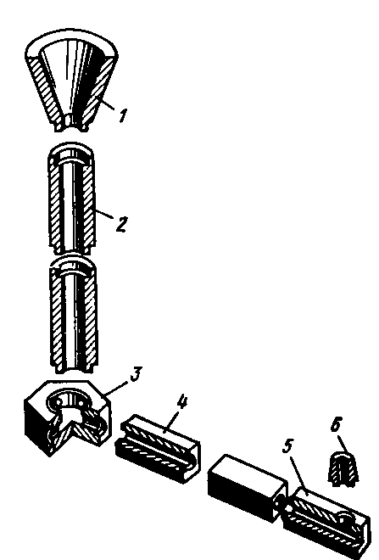
Рис 165 Різновиди cифонної цегли

Сифонна цегла запобігає розмиванню піддону, центрової та дна виливниць рідкою сталлю при розливанні. Різновиди сифонної шамотної цегли представлені на рис. 165.
Для забезпечення щільності зчленування сифонні цеглини роблять замковими (виступ кожної наступної цеглини повинен входити в паз попереднього). Величина діаметра отвору в сифонних цеглах, що укладаються в піддон, зазвичай становить 30-50 мм; діаметр отвору центрових труб дорівнює 70-100 мм.
Після розливання кожної плавки сифонну цеглу замінюють. З каналів піддону та центрової видаляють сифонні цеглини з застиглим в їх каналах металом (литниками), після чого в канали піддону та центрової укладають нові сифонні цеглини.
Підготовка обладнання до розливання
У сучасних сталеплавильних цехах сталь розливають у виливниці, встановлені на візках (залізничних платформах). Склад візків з підготовленими виливницями перед випуском сталі з печі подають у проліт сталеплавильного цеху, де і ведуть розлив. Після закінчення розливання для запобігання виникненню лікваційнних дефектів в твердіють злитках склад витримують в розливному прольоті без руху протягом 20-120 хв (залежно від маси зливка і марки сталі, що розливається). Далі склад із зливками у виливницях вивозять з розливного прольоту, і він послідовно проходить ряд відділень, де розливне обладнання готують до наступного розливання: стриперне відділення, де виливниці звільняють від злитків; ділянку охолодження виливниць; відділення чищення та змащення виливниць; цех підготовки складів В останньому готують прибуткові надставки, піддони, центрові; на піддони встановлюють виливниці і за потреби центрові, на виливниці для спокійної сталі ставлять прибуткові надставки, укладають теплоізоляційні вкладиші. Зібраний склад розливу транспортують звідси в розливний проліт для чергового розливу.
Надмірно висока температура сталі при розливанні веде до погіршення якості зливка. Перегріта сталь довше твердне у виливниці, тому в злитку сильніше розвивається хімічна неоднорідність. Швидке розливання гарячого металу веде до збільшення ураженості поверхні злитків поздовжніми тріщинами. Зі збільшенням температури зростає також кількість розчинених у сталі шкідливих газів, що погіршує властивості готового металу.
Розливання сталі при занадто низькій температурі також небажане. Холодний метал більш в'язок, що ускладнює спливання неметалевих включень в кристалізується зливку і призводить до підвищеного забруднення сталі неметалевими включеннями. При затвердінні в'язкого металу погіршується живлення об'ємів, що кристалізуються, зливка з прибутку, тому зливки виходять з підвищеною осьовою пористістю і пухкістю. При сифонному розливанні холодного металу на його поверхні у виливниці утворюється скоринка, завороти якої є серйозним дефектом зливка.
Швидкість розливання, так само як і температура металу, що розливається, істотно впливає на якість зливка. Надмірно висока швидкість розливання веде до збільшення кількості поздовжніх тріщин на поверхні зливка, а при розливанні окропу викликає зменшення товщини здорової зовнішньої скоринки в злитку. Розливання з недостатньою швидкістю веде до посиленої освіти та заворотів скоринки, особливо при розливанні стали сифоном.
З цих причин швидкість розливання зазвичай пов'язують із температурою металу. Гарячий метал слід розливати повільніше, холодніше швидше. Оптимальні температури і швидкості розливу підбирають дослідним шляхом з урахуванням способу розливу, маси зливка, складу і властивостей сталі (її в'язкості, схильності до утворення тріщин, схильності до утворення окисленої скоринки та ін.).
Швидкість розливу найчастіше характеризують швидкістю підйому сталі у изложнице, що у межах 0,15—5м/мин. Її регулюють зміною діаметра розливної склянки, а також частковим перекриттям струменя, що витікає зі склянки, за допомогою стопора або шиберного затвора.
Швидкість розливу зверху зазвичай вища, ніж сифонна. Це пояснюється необхідністю скоротити загальну тривалість розливу плавки, оскільки пропускна здатність

Особливості розливки спокійної сталі

Спокійну сталь розливають і сифоном і зверху, як правило, у виливниці, що розширюються вгору з прибутковими надставками.
- Технологія розливання
При розливанні зверху струмінь металу повинен бути спрямований по центру виливниці. Щоб уникнути розбризкування металу при ударі об дно виливниці, розливку починають повільно при неповністю відкритому стопорі. Після утворення "подушки" рідкого металу розлив ведуть повним струменем. Швидкість розливання при цьому визначається діаметром склянки розливу. Прибуткову частину зливка заповнюють повільно, що сприяє виведенню усадкової раковини у прибуток. Зазвичай час заповнення прибуткової надставки становить 50-70% часу заповнення тіла злитка.
Швидкість розливання зверху донедавна вибирали в межах 0,3-1,1 м/хв. В останні роки для сталей мало схильних до утворення поздовжніх тріщин впроваджують швидкісне розливання (до 4,5 м/хв). Тривалість заповнення тіла злитків масою 2—20 т становить 0,5—8 хв.
При сифонному розливанні низ виливниці також заповнюють повільно. Надалі швидкість розливання регулюють залежно від виду поверхні металу у виливниці. Зазвичай на поверхні металу утворюється окислена кірка, завороти якої біля стінок виливниці - серйозний дефект зливка. Утворення і зростання кірки інтенсифікуються при малій швидкості розливання, недостатній температурі металу і особливо при наявності в елементах, що легко окислюються (алюмінію, титану, хрому). Для запобігання заворотам кірки розлив намагаються вести з "чистим" дзеркалом" або так, щоб між кіркою і стінкою виливниці був рант рідкого металу. При розливі сталей, що містять алюміній, титан і підвищену кількість хрому, уникнути заворотів кірки шляхом збільшення швидкості розливу зазвичай не вдається і застосовують спеціальні методи захисту поверхні металу від окислення.
Розмір швидкості розливання стали сифоном зазвичай перебуває у межах 0,15—0,7 м/хв. Прибуткову частину зливка, як і при розливанні зверху, наповнюють уповільнено (час наповнення становить 50-70% часу наповнення тіла злитка). Тривалість заповнення тіла злитків масою від 1 до 13 т змінюється не більше від 1,5 до 9 хв.
Після закінчення розливу зливка спокійної сталі поверхню металу в прибутковій надставці засипають люнкеритом або теплоізолюючими сумішами. Склад з виливницями з зливками, що твердіють в них, витримують у розливному прольоті без руху від 30 хв до 2 год (залежно від марки сталі і маси зливка). Необхідність тривалої витримки до початку транспортування викликається тим, що при струсі кристалізується зливка різко посилюється позаосева ліквація.
- Захист металу у виливниці від окиснення
Для запобігання утворенню та завороту кірки при сифонному розливанні спокійної сталі, а іноді і при розливанні зверху застосовують такі способи захисту поверхні металу у виливниці від окислення та охолодження.
Розливання під шаром рідкого шлаку.На поверхні металу, що піднімається у виливниці, створюють шар рідкого шлаку, який захищає сталь від окислення і охолодження, що виключає утворення окисленої скоринки. Шлак також поглинає частинки оксидів, що випливають з металу. Крім цього, в результаті прилипання шлаку до стінок виливниці між ними і металом, що піднімається, залишається тонкий (1-3 мм) шлаковий прошарок, що забезпечує отримання дуже чистої поверхні зливка. Надалі шлакова сорочка легко відокремлюється від затверділого зливка. Поліпшення поверхні зливка суттєво знижує відходи металу при зачистці поверхні злитка та прокатаної заготовки. При розливанні під шлаком виливниці зазвичай не змащують.
Шлак, що заливається у виливницю. Шлак виплавляють у спеціальній шлакоплавильній печі та заливають у виливницю після підйому металу на висоту 150-200 мм; витрата шлаку становить 5-10 кг/т сталі. Зазвичай застосовують шлаки системи SiO2-CaF2-CaO-А12О3 з високим вмістом SiO2 (30-40%) і CaF2 (30-45%). Іноді до складу шлаків вводять Na2O, MgO, TiO2.
Внаслідок складності і високої вартості цей спосіб застосовують лише при розливанні високолегованих сталей, що містять елементи, що легко окислюються.
Шлак, утворений екзотермічними сумішами та брикетами. Екзотермічні суміші вводять у виливницю у паперових мішках або у вигляді брикетів до початку розливання; згоряючи і розплавляючись, вони утворюють рідкий шлак.
До складу екзотермічних сумішей входять компоненти, що окислюються (порошок алюмінію, магнію, силікокальцію, сплаву алюміній-магній), окислювачі (натрієва селітра, марганцева руда) і наповнювачі або шлакоутворювальні (силікатна брила, плавиковий шпат, пічний шпат.). Горючі компоненти суміші окислюються за рахунок кисню окислювачів із виділенням тепла, яке забезпечує шлакоутворення. Наповнювачі забезпечують отримання шлаку потрібного складу (досить легкоплавкого та рідкорухливого) і, крім того, уповільнюють горіння суміші. При виготовленні брикетів суміш додають від 3 до 20 % рідкого скла.
За швидкістю горіння екзотермічні суміші поділяють на швидко- і повільнозгоряючі. Перші містять магній та селітру та згоряють з утворенням шлаку протягом 20-40 с; другі, без магнію та селітри, згоряють і розплавляються за час наповнення виливниці на 1/3 висоти та більше. Брикети згоряють повністю лише наприкінці наповнення виливниці.
Швидкозгоряючі суміші використовують при сифонному розливанні легованих сталей, що містять елементи, що легко окислюються; склад однієї з таких сумішей, %: порошок сплаву алюміній-магній 6, алюмінієвий порошок 11, натрієва селітра 10, марганцева руда 20, плавиковий шпат 23, силікатна брила (SiO2 і Na2O) 20, доменний шлак 11. зверху сталей без елементів, що легко окислюються, %: марганцева руда 15-20, силікатна брила 10-23, алюмінієвий порошок 12-22, плавиковий шпат 15-20, доменний шлак 15-30. Постійно розробляють нові, більш ефективні та дешеві суміші.
Витрата сумішей і брикетів становить 2,5-6 кг/т сталі Внаслідок дорожнечі їх використовують при розливанні легованих і високоякісних сталей, особливо дорогі суміші, що швидко згоряють.
Розливання під теплоізолюючими сумішами та матеріалами При розливанні вуглецевих і низьколегованих сталей, що не містять елементів, що легко окислюються, застосовують більш дешеві, ніж екзотермічні суміші матеріали - малотеплопровідні неплавлячі і частково плавляться. До перших відносяться диски і плити, одержувані пресуванням зі слюди, азбеститу, графіто-тирсової суміші та ін. Диски під час заповнення виливниці плавають на поверхні металу, що піднімається, % графіту, а також чистий вермікуліт. Зольно-графітова суміш містить золу теплових електростанцій, основу якої складають SiO2 та А12О3. Вермікуліт і перліт - природні мінерали, обпалений вермікуліт містить, %: 35-40SiO2; 13-20 А12О3; 5-20 Fe2O3; 15-27 MgO; 0,8-3,5 CaO; склад обпаленого перліту,%: 72-76 SiO2; 13-15 А12O3; 3-9 (К2O + Na2O), інше оксиди заліза та СаО. Суміші або вермикуліт завантажують на дно незмазаних виливниць у паперових мішках. При зіткненні з рідким металом суміш підплавляється і утворює в'язкий шлак, що не налипає на стінки виливниці; верхня нерозплавлена ​​частина суміші виконує роль утеплювача. Графіт у сумішах запобігає їх спіканню та налипанню на стінки виливниці. Витрата зольно-графітової суміші 2-3,5, перліто- і вермикулітографітових 1,0-1,5, вермікуліту 1,5-2,5 кг на 1 т сталі.
Захист струменя металу аргоном. На центрову встановлюють спеціальний кільцевий пристрій, що з'єднується з днищем сталерозливного ковша і струмінь металу, що охоплює під час розливання. У кільцеву порожнину подають аргон, що оберігає метал від окислення. Готова сталь при цьому містить знижену кількість кисню та неметалічних включень. Через складність спосіб застосовується тільки при розливанні сталей, що містять елементи, що легко окислюються.
Розливання з використанням матеріалів, що створюють у виливниці відновлювальну атмосферу. Сюди відносять ряд способів, з яких найбільше застосування знаходять розлив з дерев'яними рамками і розлив з петролатумом
Розлив з дерев'яними рамками. Дерев'яні рамки або диски опускають у виливницю до початку розливу Надалі вони згоряють, плаваючи на поверхні металу, що піднімається Продукти згоряння дерева створюють у виливниці відновлювальну атмосферу, що сприяє отриманню більш чистої поверхні зливка.
Недоліком способу є швидке згоряння дерева, що закінчується раніше закінчення заповнення зливка.
Розливання з петролатумом. Петролатум (побічний продукт переробки нафти) завантажують у кількості 0,2-1,0 кг/т в незмащену виливницю до початку розливу, а виливницю щільно закривають кришкою. При зіткненні з рідким металом петролатум частково зганяється, частково згоряє, що створює у виливниці відновлювальну атмосферу та оберігає метал від окислення. Вогнища осідають на стінках виливниці, створюючи шар мастила, це забезпечує поліпшення поверхні зливка.
Хороші результати отримані при спільному використанні петролатуму та вермікуліту, які завантажують у виливниці до початку розливання.

- Спеціальні методи теплоізоляції та обігріву верху зливка
Поряд із застосуванням футерованих прибуткових надставок у поєднанні із засипкою верху зливка теплоізолюючими сумішами або люнкеритами використовують інші способи зниження величини головного обрізу верху зливків спокійної сталі.
Застосування теплоізоляційних вкладишів Вкладиші у вигляді пластин закріплюють у стін прибуткової надставки або у верхній частині виливниці вздовж її стін. У разі виливниці застосовують без прибуткових надставок.
Найбільш часто вкладиші виготовляють з піску з добавкою паперу, відходів целюлозного виробництва, глини та ряду сполучних, іноді з азбеститу зі сполучними та ін.
Завдяки низькій теплопровідності вкладишів охолодження металу в прибутковій частині виливниці відбувається повільніше, ніж при використанні звичайних прибуткових надставок, це зменшує глибину усадкової раковини в злитку та обріз металу під час прокатування. В останні роки вкладки застосовують все ширше, оскільки при відносній дешевизні їх використання знижує величину головного обрізу на 2-5%
Застосування екзотермічних вкладишів. Вкладиші виконують із екзотермічних сумішей у вигляді пластин. Їх укріплюють у стін верхньої частини виливниці або в прибутковій надставці, іноді прибуткову надставку обмазують зсередини екзотермічною масою.
Екзотермічні суміші, з яких на зв'язці (рідке скло) готують вкладиші, містять паливо (алюміній), окислювач (окалину) і нейтральні наповнювачі (шамот, глину, вермикуліт). При контакті з гарячим металом алюміній окислюється за рахунок кисню окислювача і виділяється тепло. В результаті обігріву зменшується глибина проникнення в злиток усадкової раковини і знижується головний обріз на 5-8%.
Вартість екзотермічних вкладишів порівняно висока та їх застосовують лише при виробництві дорогих високоякісних та легованих сталей.
Електродуговий обігрів У прибуткову надставку вводять графітовий електрод, встановлюючи над поверхнею металу. Електрод з'єднують з одним з кінців обмотки трансформатора, що живить, інший кінець обмотки з'єднують з піддоном. Після запалення дуги на поверхню металу в надставці засипають шлакоутворювальну суміш (наприклад, з шамота, вапна та плавикового шпату). Шлак, що утворюється, підвищує стійкість горіння дуги і оберігає метал від навуглерожування матеріалом електрода. Тривалість обігріву злитків від 0,5 до 8 т змінюється в межах 0,5-2,2 год. Спосіб дозволяє підвищити вихід придатного на 5-8% при витраті електроенергії 15-40 кВт • год на 1т сталі.
Газовий обігрів. Після наповнення зливка в прибуткову надставку засипають шлакову суміш і над поверхнею металу встановлюють газо-кисневий пальник. Обігрів протягом 15-20 хв за рахунок спалювання природного або коксового газу в кисні дозволяє підвищити вихід придатного металу на 6-8%. Шлак, що виходить при розплавленні лугової суміші в надставці, оберігає метал від окислення.
Електрошлакове підживлення. Поверхню металу в прибутку покривають шлаком, що складається з CaO, CaF2 і А12О3, який має електропровідність, і водночас великим електроопіром. У шлак зверху занурюють електрод зі сталі того ж складу, що і зливок, що відливається. При проходженні електричного струму від електрода до металу через шлак останній сильно нагрівається, електрод плавиться і краплі металу через шлак надходять в головну частину зливка. Таким чином відбувається не тільки обігрів головної частини зливка, але і живлення усадки злитка металом електрода, що плавиться. Спосіб дозволяє отримувати зливки без усадкової раковини і збільшити вихід придатного металу на 15% і більше.
! Здійснити газове та електродугове обігрів, а також ллектрошлакове підживлення в умовах масового виробництва складно і важко. Тому їх частіше застосовують при виробництві дорогих високолегованих сталей, коли це виявляється економічно доцільним.

ОСОБЛИВОСТІ РОЗЛИВКИ КІПЛЯЧОЇ СТАЛІ
Киплячу сталь розливають і сифоном, і зверху в наскрізні виливниці, що поширюються донизу. В обох випадках для запобігання заплесканням металу на стінки виливниці та утворення полон на нижній поверхні злитків стопор відкривають плавно і нижню частину виливниці заповнюють повільно. Надалі швидкість наповнення виливниці при розливі зверху визначається діаметром склянки сталерозливного ковша, а при розливанні сифоном - перерізом каналів сифонної цегли. При сифонному розливанні перегрітої сталі та при надмірній її окисленості можуть відбуватися виплески металу з центрової. У цьому випадку центрову для додаткового розкислення вводять невелику кількість алюмінію.
При розливанні окропу важливим фактором є швидкість підйому металу у виливниці, що визначає товщину здорової кірки в злитку. При сифонному розливанні ця швидкість зазвичай знаходиться в межах 0,2-0,6 м/хв, що забезпечує достатню товщину здорової скоринки в злиткі (15-40 мм). Розлив зверху з метою скорочення її загальної тривалості змушені вести зі значно більшими швидкостями, внаслідок чого зменшується товщина здорової скоринки. Швидкість розливу зверху без інтенсифікаторів кипіння зазвичай становить 0,5-1,0 м/хв і при швидкості близько 1,0 м/хв отримують здорову скоринку мінімально допустимої товщини (8-10 мм). Тривалість виливки злитків масою 5-20 т при розливанні сифоном становить 5-12, при розливанні зверху 2-4 хв.
Після закінчення наповнення виливниці метал у ній неякий час кипить, а потім для зменшення розвитку хімічної неоднорідності кипіння припиняють, застосовуючи механічне або хімічне закупорювання зливка. Склад із виливницями витримують біля розливного майданчика до початку транспортування не менше 20 хв.
Механічне закупорювання. Кипіння у виливниці триває доти, поки біля її стінок затвердіє шар металу, достатній для укладання на нього кришки. Товщина цього шару становить близько 1/6 товщини зливка, а час кипіння 7-15 хв. Потім на поверхню металу укладають масивну металеву кришку, що викликає охолодження та заморожування верху зливка, внаслідок чого припиняється кипіння. Кришки знімають із зливка через 20-30 хв після закупорювання.
Хімічна закупорювання. Як показав досвід, механічне закупорювання забезпечує задовільна якість злитків масою менше 6-8 т. У більших зливках через тривале кипіння (7-15 хв) ліквація розвивається настільки сильно, що для видалення скупчень шкідливих домішок потрібно суттєве збільшення головного обрізу при прокатці. Тому в останні роки, особливо у зв'язку зі збільшенням маси зливків, що відливаються, замість механічного закупорювання застосовують хімічне.
При хімічному закупорюванні для припинення кипіння та прискорення застигання верху зливка у виливницю вводять розкислювачі. Використовують алюміній (гранульований, рідкий) та іноді феросиліцій (у вигляді шматків розміром 4-30 мм), які дають на поверхню металу через 1-1,5 хв після закінчення наповнення виливниці. Найкращі результати дає застосування алюмінію, витрата якого на закупорювання змінюється в межах 100-600 г на 1 т сталі і збільшуєся при зниженні вмісту вуглецю і марганцю в сталі При недостатній кількості алюмінію верхня частина зливка виходить росла, а при надмірному в ній утворюється концентрована садинна раковина. В обох випадках зростає головний обріз, що небажано. Ознакою правильно обраної витрати алюмінію служить опукла гладка поверхня злитків без проривів рідкого металу
При хімічному закупорюванні алюмінієм внаслідок зменшення ліквації головний обріз великих злитків окропу становить 4—8 % замість 8—13 % при механічному закупорюванні.
Застосування інтенсифікаторів кипіння. Як показав досвід, рівень окисленості окропу, при її виплавці існуючими методами такий, що її можна розливати зі швидкістю підйому металу у виливниці не більше 1м/хв, оскільки при більшій швидкості товщина здорової скоринки зливка виходить недостатньою (< 8-10 мм). В останні роки у зв'язку з недостатньою пропускною здатністю розливних відділень сталеплавильних цехів швидкості розливання змушені збільшувати; в цьому випадку для збільшення товщини здорової скоринки у виливницю при розливі вводять інтенсифікатори кипіння - порошкоподібні суміші, що містять оксиди заліза і здатні легко передавати кисень! цих оксидів рідкої сталі. Внаслідок збільшення окисленості стали підвищується інтенсивність її кипіння, що I забезпечує потовщення здорової скоринки.
До складу інтенсифікаторів кипіння входять %: прокатна окалина 70-85, плавиковий шпат 5-20, кальцинована сода 0-10, натрієва селітра 0-12, коксик 0-13. Суміш вводять у виливницю протягом усього її наповнення. Витрата суміші становить 200-850 г на 1т сталі, зростаючи зі збільшенням вмісту в ній вуглецю. Застосування інтенсифікатора кипіння дозволяє отримувати здорову скоринку достатньої товщини зі збільшенням швидкості розливання до 2,0—2,5 м/хв. Іноді збільшення інтенсивності кипіння досягають, обдуючи при розливанні струмінь металу киснем.
Вуглецевий інтенсифікатор кипіння. В останні роки розроблено новий спосіб підвищення інтенсивності кипіння, що не вимагає збільшення окиснення рідкої сталі. На піддоні, який служить для встановлення наскрізних виливниць, закріплюють брикети або наносять покриття з вуглецевого матеріалу (наприклад, з антрациту з кам'яновугільним пеком). Взаємодія вуглецю цього матеріалу з киснем рідкої сталі викликає активне кипіння з пронизуванням бульбашками металу по всій висоті виливниці, що сприяє збільшенню товщини здорової скоринки і викликає підвищення виходу придатних слябів без зачистки їх поверхні. Крім того, відбувається розкислення металу твердим вуглецем, що веде до зниження кількості оксидних включень у злитку; відмічено також зниження хімічної неоднорідності металу.
Швидкісне розливання. В останні роки на ряді заводів освоєно розливання хімічно закупорюваної та напівспокійної сталей зі швидкістю наповнення виливниць до 4—5 м/хв. При розливі окропу з такою великою швидкістю підйому металу у виливниці бульбашки починають формуватися біля поверхні зливка, а завдяки швидкому закупорюванню вони не встигають вирости до значних розмірів. Виходить злиток без здорової скоринки з дрібними підкірними бульбашками. Тонкий зовнішній шар металу з бульбашками, окислюючись при нагріванні злитка під прокатку, переходить у окалину, і поверхня прокату виходить без дефектів, незважаючи на відсутність здорової скоринки.
При швидкісному розливанні напівспокійної сталі бульбашки або утворюються, або формуються дрібні підкіркові бульбашки, зона розташування яких під час нагрівання під прокатку перетворюється на окалину.

ДЕФЕКТИ СТАЛЬНИХ ЗЛИТКІВ
Дефекти чи вади сталевих зливків поділяють на природні, тобто. неминучі, які виникають при затвердінні та охолодженні зливка, та технологічні, що виникають через недосконалість технології розливання, а також виплавки сталі. До перших відносяться садинна раковина, осьова пухкість, хімічна і структурна неоднорідність, стільникові бульбашки, ендогенні неметалеві включення; до других - тріщини, полони, завороти кірки, підкіркові бульбашки в зливках спокійної сталі, "халя" і рослість злитків окропу, мала товщина в них здорової скоринки і деякі інші. Частина дефектів розглянуті в описах будови злитків, найважливіші з інших розглядаються нижче.
Поперечні гарячі тріщини. Утворення зовнішніх поперечних тріщин - результат перешкоди вільному усадці затвердів зливка. Найчастіше тріщини виникають внаслідок місцевого зависання зливка у виливниці.
За наявності вибоїн у стінках виливниці або зазору між виливницею та прибутковою надставкою рідкий метал заповнює ці поглиблення та застигає в них. Надалі напівзатверділий злиток зависає тут, оскільки його довжина зменшується внаслідок усадки сталі. Корочка затверділого металу може розірватися у місці зависання під впливом ваги зливка.
Для запобігання утворенню цієї пороку необхідно забезпечувати щільне прилягання прибуткової надставки до виливниці та відбраковувати виливниці з дефектними стінками.
Поздовжні зовнішні гарячі тріщини. Вони виникають при розливанні перегрітої сталі та при підвищених швидкостях розливання. Їхня ширина становить 1—3 мм, довжина досягає 1 м і більше.
Тріщини утворюються в такий спосіб. В результаті усадки кірки твердіючого зливка та теплового розширення виливниці між ними утворюється зазор. Рідкий метал виявляється як би в посудині, стінками якого служить кірка затверділого металу. Тонка кірка може витримати феростатичного тиску рідкої сталі; її розрив у поздовжньому напрямку і є поздовжньою тріщиною. Імовірність розриву тим вища, що стоїть температура сталі і швидкість розливу, оскільки у цих випадках через надлишку тепла повільніше наростає товщина кірки затверділого металу. Поздовжні тріщини частіше утворюються біля кутів злитка та іноді на його гранях.
Схильність до утворення поздовжніх тріщин залежить від властивостей сталі (пластичності у гарячому стані) та форми поперечного перерізу злитка. Найбільшу схильність до тріщиноутворення мають зливки круглого перерізу, оскільки в цьому випадку поверхня зіткнення зливка і виливниці, тобто. поверхня тепловіддачі виявляється найменшою і повільніше наростає товщина кірки металу, що твердне. Найменшою схильністю до утворення поздовжніх тріщин мають зливки, що відливаються у виливниці прямокутного перерізу з увігнутими та хвилястими гранями.
Заходами боротьби з утворенням поздовжніх гарячих тріщин зазвичай служать: запобігання перегріву сталі, зменшення швидкості розливання, застосування виливниць з увігнутими та хвилястими стінками.
Можливе також утворення гарячих поздовжніх тріщин на межі злитка внаслідок неправильного центрування струменя металу при розливанні зверху. Якщо струмінь металу відхиляється від центру виливниці, то вона розмиватиме кірку металу, що затвердіває, і в місці її утонинення утворюється тріщина.
Поздовжні холодні зовнішні тріщини. Вони утворюються в процесі охолодження затверділого зливка на його гранях за температури нижче 600 °С. Вони виникають при дуже швидкому охолодженні злитків в результаті термічної та фазової напруги. Для запобігання їх утворенню слід повільніше проводити охолодження злитків. Найбільш дієвий засіб проти утворення термічних тріщин - посадка злитків у нагрівальні колодязі у гарячому стані.
Схильність сталі до утворення холодних тріщин зростає при її легуванні хромом, марганцем, кремнієм, а також при вмісті сталі більше 0,4 % С.
Внутрішні тріщини в осьовій частині зливків спокійних легованих сталей. Вони іноді утворюються в результаті термічної напруги при занадто швидкому охолодженні зливка в кінці кристалізації. У прокатаному металі можуть викликати розшарування (порушення суцільності металу).
Полони. Вони зазвичай утворюються при розливанні зверху і переважно у нижній частині зливка. В результаті удару струменя металу об дно виливниці сталь розбризкується. Бризки і заплески застигають на стінках виливниці, причому поверхня їх окислюється і тому вони не розчиняються в рідкій сталі, що піднімається, і не зварюються з основною масою зливка, утворюючи дефект поверхні злитка - полони. Полони не зварюються з металом і при прокатці, внаслідок чого поверхню прокатаних заготовок доводиться зачищати.
Для зменшення розбризкування заповнення виливниць починають повільно при неповністю відкритому стопорі або затворі. З метою зменшення плівкоутворення застосовують також розлив через проміжні ковші і воронки (див. рис. 149). Внаслідок малої висоти стовпа рідкої сталі у лійці або ковші зменшується напір струменя та послаблюється удар про дно виливниці та розбризкування.
Заворот кірки. Це дефект поверхні злитків, що утворюється переважно при сифонному розливанні внаслідок окислення та охолодження поверхні рідкої сталі у виливниці.
Зазвичай поверхня металу, що піднімається у виливниці, покривається плівкою оксидів, що утворюються в результаті окислення складових сталі киснем повітря. Метал, що твердне під плівкою, утворює разом з нею кірку, яка поглинає також неметалічні і шлакові включення, що спливають з рідкої сталі. Якщо кірка пристає до стінок виливниці, то метал, що піднімається знизу, прориває її, загортає до стінки виливниці і заливає. У місці завороту кірки в зливці виявляються скупчення неметалевих включень і газові бульбашки, що утворюються в результаті взаємодії оксидів кірки з вуглецем, що міститься в сталі. В процесі прокатки в місці завороту кірки виникають розриви металу (рваніни), тому потрібно зачистити поверхню прокату або поверхні злитків перед прокаткою, що ускладнює виробництво і викликає додаткові втрати металу.
Інтенсивність росту кірки і ураженість зливка заворотами збільшуються при низьких температурі сталі, що розливається, і швидкості розливу і, особливо, при наявності в сталі легкоокисних елементів (хрому, алюмінію, титану). Певного зниження інтенсивності утворення кірки досягають шляхом підвищення температури та швидкості розливання, проте можливості такого методу обмежені у зв'язку з підвищенням при цьому ймовірності утворення поздовжніх тріщин. Якщо регулюванням температури та швидкості розливання запобігти утворенню кірки не вдається, то вдаються до спеціальних заходів захисту поверхні металу у виливниці від окислення.
Осьова (Центральна) пористість або пухкість - це дрібні усадкові порожнечі в осьовій частині зливка. Особливо багато їх під усадковою раковиною.
Прокатка металу не завжди забезпечує заварювання осьових пір, особливо при виробництві заготовок великого перерізу внаслідок меншого ступеня обтиснення. Наявність осі-
вій пористості виявляють при контролі макроструктури прокатаних заготовок. При виявленні неприпустимої центральної пористості метал може бути використаний виготовлення деталей відповідального призначення.
Осьова пористість утворюється в такий спосіб. При кристалізації зливка осьова зона незатверділого металу весь час звужується і в окремих місцях відбувається зростання кристалів, що ростуть з протилежних боків цієї зони. Під зрощеними кристалами твердіння йде без доступу рідкого металу зверху з прибуткової частини зливка і тому в цих місцях утворюються дрібні усадкові порожнечі
Збільшенню осьової пухкості сприяє зниження температури металу, що розливається, збільшення маси зливка, наявність у сталі елементів, що підвищують усадку при затвердінні (особливо вуглецю), наявність елементів (хрому, титану), що збільшують в'язкість рідкої сталі.
На розвиток осьової пухкості великий вплив має конусність зливка. Чим вона більша, тим довше триває затвердіння вищележачого шару в порівнянні з нижчележачим і внаслідок цього покращується живлення рідким металом шарів лежачих нижче осьової частини зливка і зменшується осьова пористість. Проте зазвичай конусність злитків обмежують 2—4 %, оскільки збільшення конусності, як зазначалося, ускладнює прокатку злитків.
Поліпшення обігріву верхньої частини зливка призводить до зменшення осьової пористості.
Внутрішні бульбашки у зливках спокійної сталі. Окремі газові бульбашки, які зазвичай виявляються у верхній частині злитка, виникають внаслідок недостатньої розкисленості сталі або підвищеного вмісту в ній водню. У недораскисленной сталі розчинений кисень реагує з вуглецем і утворюються бульбашки СО, надлишковий водень виділяється як бульбашок при кристалізації; утворюються бульбашки СО і водню затримуються між кристалами обсягом зливка. Розкочені бульбашки виявляються в металі після прокатки у вигляді дрібних тріщин.
Ролість злитків спокійної сталі виникає з тієї ж причини, як і окремі бульбашки СО або Н2. При значній недорозкисленості сталі або високому вмісті водню газових бульбашок утворюється так багато, що вони спучивают метал верхній частині зливка, викликаючи збільшення його висоти ("зростання")- Для злитків спокійної сталі рослість є бракувальною ознакою. Ростина, що викликається виділенням водню, характерна для сталей з підвищеним вмістом кремнію.
Підкіркові бульбашки. У зливках спокійної сталі іноді виявляються газові бульбашки, розташовані біля поверхні зливка. Причин виникнення цих підкіркових бульбашок кілька. Одна з них — надмірно товстий шар мастила виливниці. У цьому випадку мастило не встигає вигоріти до підходу залізного металу і залите металом виганяється. Вогнища затримуються між кристалами металу, що твердне, утворюючи бульбашки.
Бульбашки утворюються і при занадто високому (> 0,5%) вмісті вологи в мастилі в результаті її випаровування, а також при розливанні недостатньо розкисленої сталі внаслідок утворення при її кристалізації бульбашок СО. Утворюються підкіркові бульбашки і в результаті розбризкування сталі при розливанні зверху. Краплі металу (бризки), що пристали до стінок, окислюються з поверхні. Потрапивши потім у рідку сталь, оксиди крапель реагують з вуглецем сталі, утворюючи бульбашки СО.
При прокатуванні злитків у місцях розташування бульбашок виникають волосинки - дрібні тонкі тріщини.
Росласть злитків кіплячої сталі виникає при недостатній окисленості металу, коли через млявого кипіння в злитку залишається багато бульбашок, викликаючи збільшення його висоти.
Велика кількість газових порожнин, особливо у верхній частині злитка (мала щільність його верху) викликає необхідність збільшення головного обрізу злитків при прокатуванні. Оскільки при млявому кипінні виходить мала товщина безпузиристої кірки, рослість злитка свідчить про наявність і цього дефекту.
Халява. При надмірній окисленості киплячої сталі кипіння в процесі заповнення виливниці йде дуже бурхливо, бульбашки СО сильно спінюють метал. Після закінчення інтенсивного кипіння (при хімічному закупорюванні після введення алюмінію) сталь осідає, залишаючи на стінках виливниці застиглу кірку (халява).

